目录
第一章 需求分析 3
第二章 概要设计 3
  - 系统架构 3
  - 功能模块结构 3
第三章 详细设计 4
  - 业务流程图 4
  - 数据库设计 9
  - 界面设计 23
  - 核心算法 / 逻辑设计 41
第四章 测试报告 43
  - 主要测试 43
  - 技术指标 44
  - 测试结论 44
第五章 安装与使用 45
  - 环境要求 45
  - 安装部署步骤 45
  - 功能演示详细说明 45
第六章 项目总结 46
参考文献 47

第一章 需求分析
本项目面向茶文化爱好者、年轻消费群体、茶叶购买者及文旅研学用户，针对传统茶文化传播形式老旧、茶产业上下游信息不对称、消费者“不懂茶、不敢买、不会泡”等痛点，开发 AI 赋能的广东品茗平台。
平台融合 AI 多模态识茶、茶文化社区、茶叶电商、AI 答题闯关四大核心能力，实现“拍照识茶→智能科普→即时选购→社区交流→线下体验”一站式闭环，显著区别于传统电商与单一科普类产品。
平台主要功能包括：茶叶知识科普、AI 智能服务、茶文化社区互动、茶叶商城交易、订单管理、后台运维等；满足高并发、安全稳定、多端适配等非功能需求，助力岭南文化升华为世界文化记忆[1]。

茗享平台
├─ 商城模块
│ ├─ 商城首页
│ ├─ 商品列表与分类
│ ├─ AI小智
│ ├─ 购物车
│ ├─ 订单结算与支付
│ ├─ 秒杀专区
│ └─ 趣味闯关
└─ 个人中心
├─ 个人信息
├─ 订单管理
├─ 订单详情
├─ 发帖与收藏
├─ 地址管理
└─ 添加新地址

第二章 概要设计

系统架构
采用 B/S + 前后端分离，自上而下分为六层：
    - 接入层：Nginx 负载均衡、HTTPS 加密、Web
    - 应用层：用户端、管理端（Vue3）
    - 微服务层：用户、社区、商城、AI、订单、内容、秒杀服务
    - AI 引擎层：Qwen 3.6-plus 多模态大模型、茶知识 Agent
    - 数据层：MySQL、Redis、OSS 对象存储
    - 基础设施层：Docker、RabbitMQ、Linux(Centos7)

功能模块结构

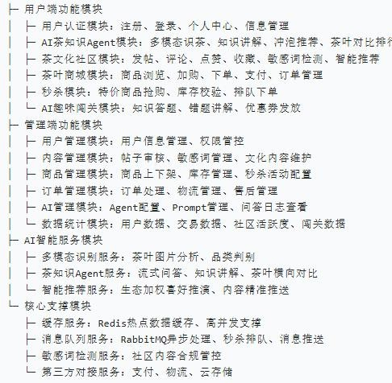
图 2-1 功能模块划分
用户端：用户认证、AI 茶知识 Agent、茶文化社区、茶叶商城、秒杀、AI 趣味闯关管理端：用户管理、内容管理、商品管理、订单管理、AI 管理、数据统计
AI 智能服务：多模态识别、茶知识问答、智能推荐、Function Calling、MCP核心支撑：Redis 缓存、RabbitMQ 消息队列、敏感词检测、第三方对接

第三章 详细设计

业务流程图

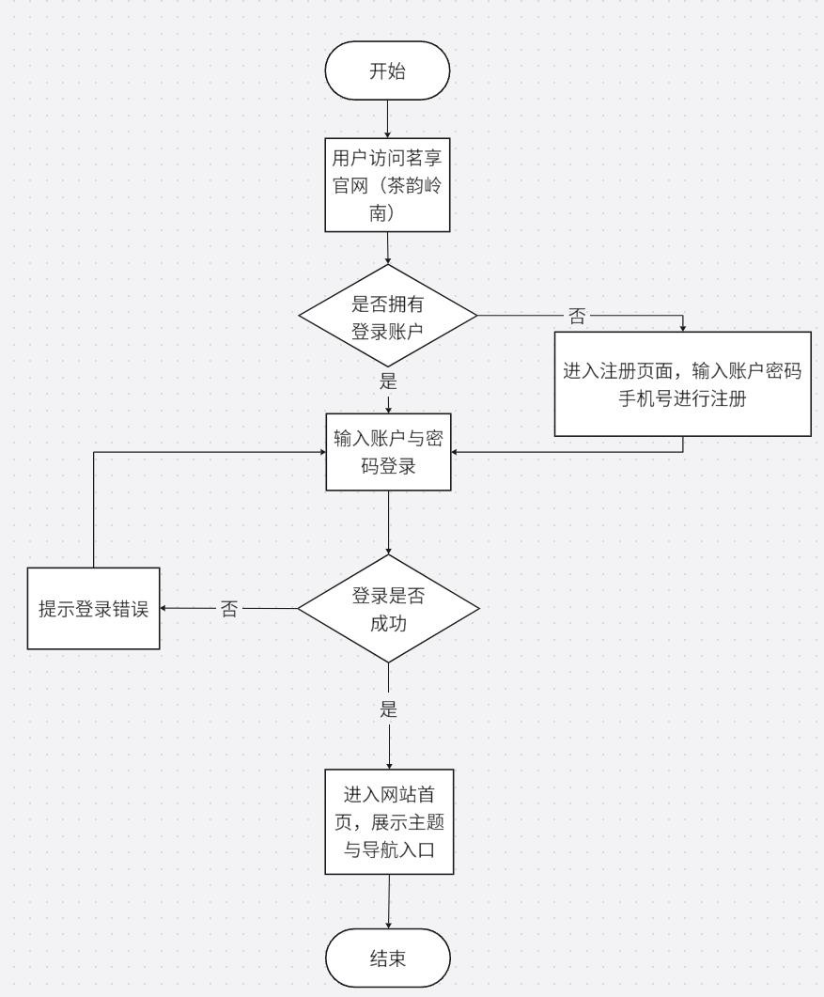
图 3-1 登录注册流程图
如图是茗享——AI 赋能的广东品茗平台的用户登录注册业务流程图，完整呈现了用户从访问系统到成功进入首页的全流程：
- 流程从用户访问茗享官网启动，首先判断用户是否已有登录账户；
- 若无账户，引导进入注册页面，完成账户、密码、手机号的注册后，跳转至登录环节；
- 已有账户或完成注册的用户，输入账户密码登录，系统校验登录结果：登录失败则提示错误，登录成功则进入网站首页，展示主题与导航入口，流程结束。

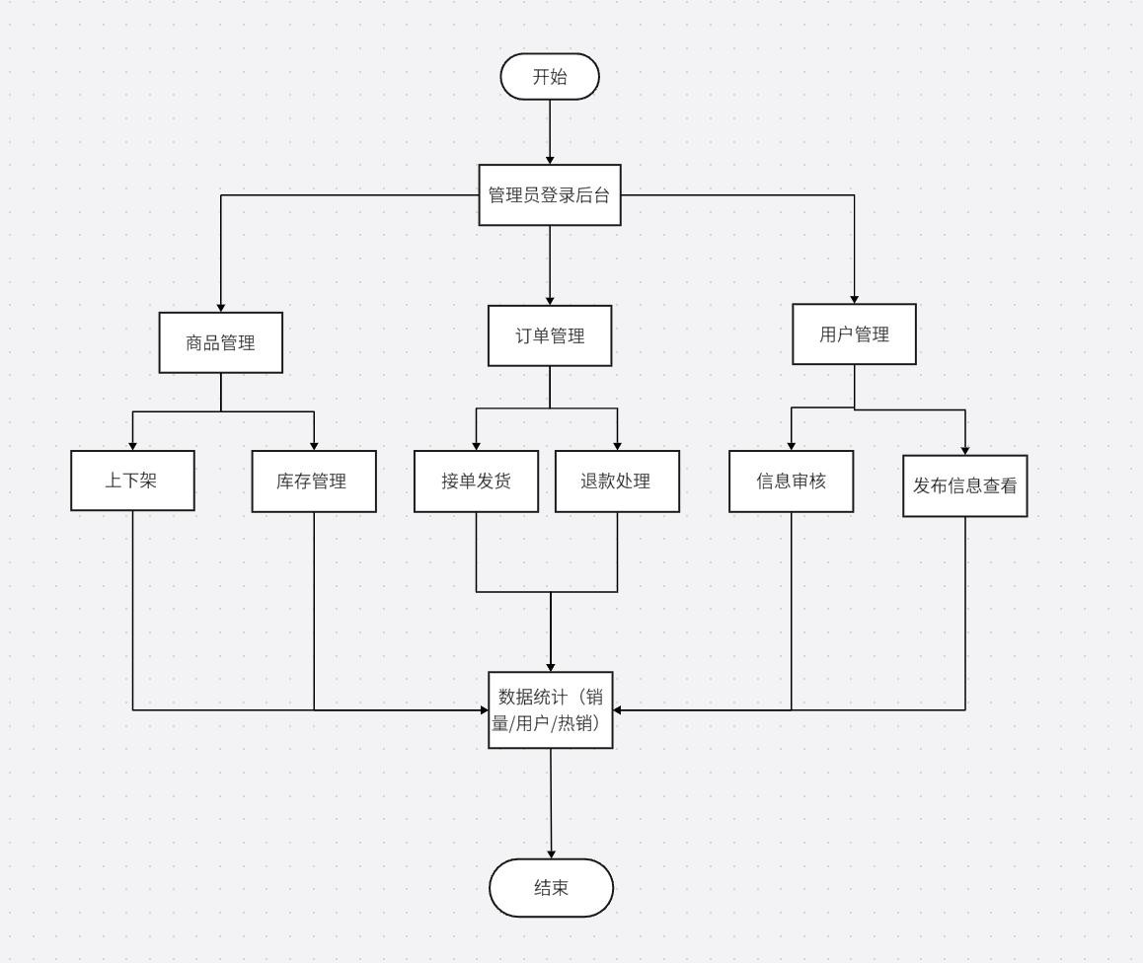
图 3-2 后台管理流程图
该流程图为茗享 AI 赋能的广东品茗平台的管理员后台业务流程。流程从 “开始” 节点启动，管理员登录后台后，可并行进入三大核心管理模块：
- 商品管理模块：包含商品上下架、库存管理操作；
- 订单管理模块：包含接单发货、退款处理操作；
- 用户管理模块：包含用户信息审核、发布信息查看操作。
所有模块的操作数据最终汇总至数据统计环节，完成销量、用户、热销商品等维度的数据统计后，流程结束。

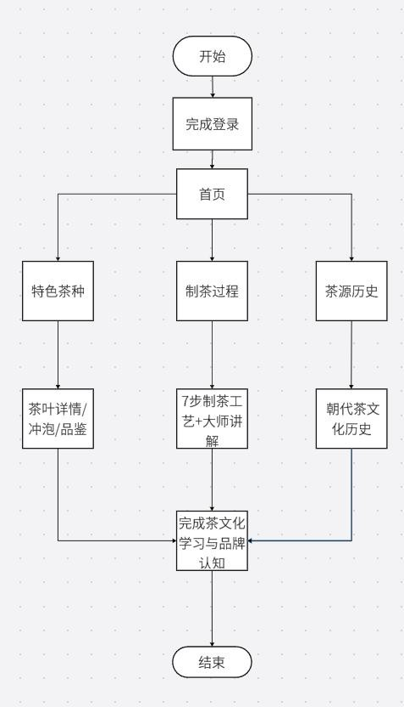
图 3-3 客户首页使用流程图
该流程图为茗享 AI 赋能的广东品茗平台的首页茶文化介绍业务流程。流程从 “开始” 节点启动，用户完成登录后进入首页，可选择三条并行学习路径：
- 特色茶种路径：查看茶叶详情、冲泡与品鉴知识；
- 制茶过程路径：学习 7 步制茶工艺及大师讲解内容；
- 茶源历史路径：了解各朝代茶文化历史。
三条路径最终汇总至 “完成茶文化学习与品牌认知” 环节，流程结束。

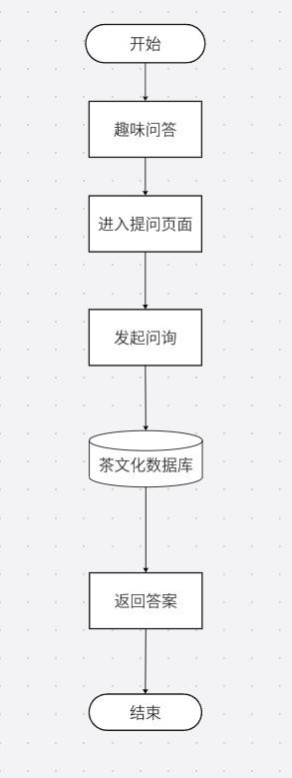
图 3-4 客户趣味问答流程图

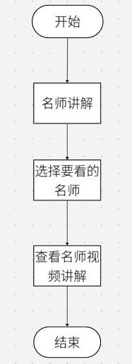
如图为茗享的 AI 茶知识问答（趣味问答）业务流程。流程从 “开始” 节点启动，依次执行：进入趣味问答环节、跳转至提问页面、用户发起问询；系统将问询请求提交至茶文化数据库，由数据库匹配并返回答案，最终流程结束。

图 3-5 客户名师讲解查看流程图

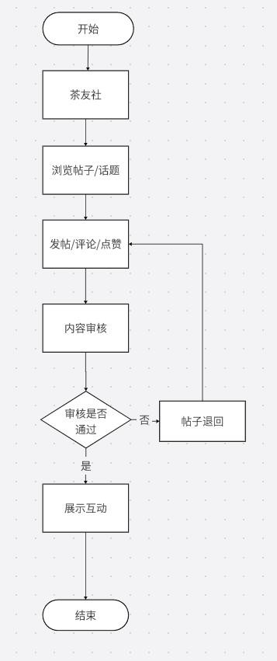
流程从 “开始” 节点启动，依次执行：进入名师讲解环节、选择要观看的名师、查看对应名师的视频讲解内容，最终流程结束。

图 3-6 客户发帖流程图

流程从 “开始” 节点启动，用户进入茶友社，先浏览帖子 / 话题，再进行发帖、评论或点赞操作；提交的内容进入审核环节，系统判断审核是否通过：若不通过则退回帖子，用户可重新操作；若通过则展示内容并开放互动，最终流程结束。
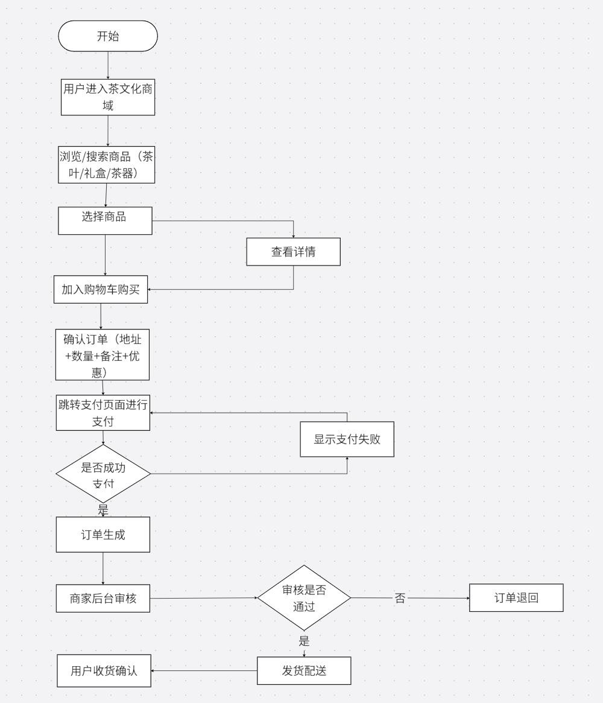
图 3-7 客户购买茶叶流程图
如图为客户购买茶叶的流程图，流程从 “开始” 节点启动，用户进入茶文化商城，浏览/搜索茶叶、礼盒、茶器等商品，可选择商品并查看详情，再加入购物车；确认订单信息（地址、数量、备注、优惠）后跳转支付，系统判断支付是否成功：若失败则提示失败，若成功则生成订单；订单进入商家后台审核，审核不通过则退回订单，审核通过则发货配送，最终用户收货确认，流程结束。

数据库设计

主要数据表结构详细说明

本节详细列出“茗享”平台所有核心业务数据表的完整结构，包括字段名称、数据类型、长度、主键/外键、约束条件、字段说明，严格对应提供的数据库代码，确保每一个字段的设计都贴合业务需求，同时说明字段设计的合理性与用途，便于开发人员理解数据存储逻辑与业务关联。
(1)address
中文名称：用户收货地址表
表用途：存储平台用户的收件地址信息，支持多地址管理、默认地址标记，用于订单配
送。
表格 3-1
字段名 | 数据类型 | 主键 | 非空 | 默认值 | 字段说明
id | bigint  UNSIGNED | √ | √ | 自增 | 主键 ID
user_id | bigint  UNSIGNED |  | √ |  | 关联用户  ID
name | varchar(20) |  | √ |  | 收件人姓  名
phone | varchar(11) |  | √ |  | 收件人手  机号
province | varchar(30) |  | √ |  | 省份
city | varchar(30) |  | √ |  | 城市
district | varchar(30) |  | √ |  | 区县
detail | varchar(255) |  | √ |  | 详细地址
postal_code | varchar(6) |  |  | '' | 邮政编码
is_default | tinyint(1) |  | √ | 0 | 是否默认地址：0 否  1 是
create_time | datetime |  | √ | CURRENT_TIMESTAMP | 创建时间
update_time | datetime |  | √ | CURRENT_TIMESTAMP | 更新时间
索引：idx_user_id、idx_user_default
外键：user_id 关联 sys_user.id，级联删除更新
设计说明：一个用户可拥有多个地址，只能有一个默认地址。
- cart
中文名称：购物车表
表用途：记录用户加入购物车的商品及数量，实现购物车增删改查、数量修改功能。

表格 3-2
字段名 | 数据类型 | 主键 | 非空 | 默认值 | 字段说明
id | int | √ | √ | 自增 | 主键
user_id | int |  | √ |  | 用户 ID
goods_id | int |  | √ |  | 商品 ID
quantity | int |  | √ | 1 | 商品数量
create_time | datetime |  |  | CURRENT_TIMESTAMP | 创建时间
update_time | datetime |  |  | CURRENT_TIMESTAMP | 更新时间
索引：uk_user_goods（唯一索引，防止同一商品重复添加）
设计说明：用户 + 商品唯一约束，保证同一商品只出现一条记录。
- collect_record
中文名称：用户收藏记录表
表用途：记录用户对社区帖子的收藏 / 取消收藏行为，用于展示 “我的收藏”。表格 3-3
字段名 | 数据类型 | 主键 | 非空 | 默认值 | 字段说明
id | bigint  UNSIGNED | √ | √ | 自增 | 主键
user_id | bigint  UNSIGNED |  | √ |  | 用户 ID
post_id | bigint  UNSIGNED |  | √ |  | 帖子 ID
is_cancel | tinyint(1) |  | √ | 0 | 1 正常收 藏，-1 取消  收藏
create_time | datetime |  | √ | CURRENT_TIMESTAMP | 收藏时间

索引：uk_user_post、idx_create_time、idx_user_id设计说明：逻辑删除而非物理删除，便于统计与恢复。
- coupon
中文名称：用户优惠券表
表用途：管理用户领取的满减优惠券，记录面额、门槛、有效期、使用状态。

表格 3-4
字段名 | 数据类型 | 主键 | 非空 | 默认值 | 字段说明
id | bigint  UNSIGNED | √ | √ | 自增 | 主键
user_id | bigint |  | √ |  | 用户 ID
intro | varchar(25  5) |  | √ |  | 优惠券描述
reduce_amou  nt | decimal(10  ,2) |  | √ | 0.00 | 减免金额
min_amount | decimal(10  ,2) |  | √ | 0.00 | 使用门槛
start_time | datetime |  | √ |  | 生效时间
end_time | datetime |  | √ |  | 失效时间
status | tinyint |  | √ | 1 | 1 未使用 2  已使用 3  过期 4 作废
use_time | datetime |  |  | NULL | 使用时间
order_id | bigint |  |  | NULL | 关联订单  ID
create_time | datetime |  | √ | CURRENT_TIMESTAM  P | 创建时间
update_time | datetime |  | √ | CURRENT_TIMESTAM  P | 更新时间
索引：idx_user_id、idx_status_time、idx_order_id设计说明：支持订单绑定、过期自动判断。
- goods
中文名称：商品信息表
表用途：存储平台所有商品的基础信息，包括名称、价格、库存、分类、图片等。

表格 3-5
字段名 | 数据类型 | 主键 | 非空 | 默认值 | 字段说明
goods_id | bigint | √ | √ | 自增 | 商品 ID
goods_name | varchar(25  5) |  | √ |  | 商品名称
goods_intro | text |  |  | NULL | 商品介绍
goods_price | decimal(10  ,2) |  | √ |  | 商品价格
category_id | bigint |  | √ |  | 商品分类  ID
stock_num | int |  | √ | 0 | 库存数量
create_time | datetime |  | √ | CURRENT_TIMESTAM  P | 创建时间
update_time | datetime |  | √ | CURRENT_TIMESTAM  P | 更新时间
goods_image | varchar(50  0) |  |  | NULL | 商品图片
索引：idx_category_id、idx_goods_name
设计说明：商城核心商品表，支撑商品列表、详情、下单库存扣减。 (6)goods_seckill
中文名称：秒杀商品表
表用途：独立存储参与秒杀活动的商品，与普通商品隔离，便于活动控制。
表格 3-6
字段名 | 数据类型 | 主键 | 非空 | 默认值 | 字段说明
id | bigint | √ | √ | 自增 | 主键
goods_id | bigint |  | √ |  | 商品 ID
goods_name | varchar(25  5) |  | √ |  | 商品名称
goods_intro | text |  |  | NULL | 商品介绍
goods_price | decimal(10  ,2) |  | √ |  | 商品价格
category_id | bigint |  | √ |  | 分类 ID
stock_num | int |  | √ | 0 | 秒杀库存
goods_image | varchar(25  5) |  |  | NULL | 商品图片
索引：uk_goods_id（唯一）
设计说明：秒杀商品独立库存，避免影响正常商品库存。 (7)like_record
中文名称：点赞记录表

表用途：记录用户对帖子、评论的点赞 / 取消点赞，支持去重与统计。
表格 3-7
字段名 | 数据类型 | 主键 | 非空 | 默认值 | 字段说明
id | bigint | √ | √ | 自增 | 主键
user_id | bigint |  | √ |  | 点赞用户  ID
target_id | bigint |  | √ |  | 被点赞对象  ID
target_type | tinyint |  | √ |  | 1 = 文章 2  = 评论
create_time | datetime |  |  | CURRENT_TIMESTAM  P | 点赞时间
is_cancel | tinyint |  |  | 0 | 1 有效，-1  取消
索引：uk_user_target、idx_target
设计说明：用户 + 对象 + 类型唯一，避免重复点赞。 (8)order
中文名称：订单商品明细表
表用途：记录每个订单包含的商品、数量、审批状态。
表格 3-8
字段名 | 数据类型 | 主键 | 非空 | 默认值 | 字段说明
id | int | √ | √ | 自增 | 主键
user_id | int |  | √ |  | 用户 ID
goods_id | int |  | √ |  | 商品 ID
order_id | bigint |  | √ |  | 订单编号
quantity | int |  | √ | 1 | 购买数量
create_time | datetime |  |  | CURRENT_TIMESTAM  P | 创建时间
update_time | datetime |  |  | CURRENT_TIMESTAM  P | 更新时间
status | int |  | √ |  | 0 未审批 1  审批完成
设计说明：订单与商品多对多关联表，用于拆单、统计商品维度订单。 (9)order_detail
中文名称：订单主表
表用途：记录订单整体信息，包括订单号、用户、总价、优惠券等。

表格 3-9
字段名 | 数据类型 | 主键 | 非空 | 默认值 | 字段说明
id | bigint  UNSIGNED | √ | √ | 自增 | 主键
order_id | varchar(64  ) |  | √ |  | 订单编号
user_id | bigint  UNSIGNED |  | √ |  | 用户 ID
coupon_id | bigint  UNSIGNED |  |  | NULL | 优惠券 ID
total_price | decimal(10  ,2) |  | √ |  | 订单总价
create_time | datetime |  | √ | CURRENT_TIMESTAMP | 创建时间
update_time | datetime |  | √ | CURRENT_TIMESTAMP | 更新时间
索引：uk_order_id、idx_user_id、idx_create_time
设计说明：订单核心主表，与订单明细表构成一对多关系。 (10)sys_history
中文名称：聊天历史记录表
表用途：存储用户与智能客服 / 对话机器人的聊天内容，按会话保存。
表格 3-10
字段名 | 数据类型 | 主键 | 非空 | 默认值 | 字段说明
id | bigint | √ | √ | 自增 | 记录 ID
datetime | datetime |  |  | NULL | 聊天时间
content | longtext |  |  | NULL | 聊天内容
role | varchar(25 5) |  |  | user | 角色： user/assis  tant
session_id | bigint |  |  | NULL | 会话 ID
user_id | bigint |  |  | NULL | 用户 ID
设计说明：用于对话记录追溯、历史消息展示。 (11)sys_oper_log
中文名称：系统操作日志表
表用途：记录管理员 / 用户关键操作，用于审计、问题排查、行为追溯。

表格 3-11
字段名 | 数据类型 | 主键 | 非空 | 默认值 | 字段说明
id | bigint | √ | √ | 自增 | 日志 ID
oper_name | varchar(20  ) |  |  | NULL | 操作者
oper_type | varchar(20  ) |  |  | NULL | 新增 / 修  改 / 删除
oper_module | varchar(50  ) |  |  | NULL | 操作模块
request_met  hod | varchar(10  0) |  |  | NULL | 请求方法
request_par  am | text |  |  | NULL | 请求参数
oper_time | datetime |  |  | CURRENT_TIMESTAMP | 操作时间
status | int |  |  | 1 | 1 成功 0  失败
error_msg | text |  |  | NULL | 错误信息
设计说明：系统安全与运维核心表。 (12)sys_user
中文名称：系统用户表
表用途：平台用户核心信息表，存储账号、密码、手机号、状态等。
表格 3-12

字段名 | 数据类型 | 主键 | 非空 | 默认值 | 字段说明
id | bigint  UNSIGNED | √ | √ | 自增 | 用户 ID
username | varchar(50  ) |  | √ |  | 用户名
password | varchar(10  0) |  | √ |  | 加密密码
phone | varchar(20  ) |  |  | NULL | 手机号
avatar | varchar(50  0) |  |  | NULL | 头像
status | tinyint |  | √ | 1 | 1 正常 0  禁用
create_time | datetime |  | √ | CURRENT_TIMESTAM  P | 创建时间
update_time | datetime |  | √ | CURRENT_TIMESTAM  P | 更新时间
remark | varchar(25  5) |  |  | NULL | 备注

索引：idx_username、idx_phone（唯一），idx_status 设计说明：整个系统用户体系基础表，所有业务均关联该表。
(13)t_comment
中文名称：评论回复表
表用途：存储帖子评论、楼中楼回复，支持二级评论结构。
表格 3-13
字段名 | 数据类型 | 主键 | 非空 | 默认值 | 字段说明
id | bigint | √ | √ | 自增 | 评论 ID
post_id | bigint |  | √ |  | 所属帖子  ID
user_id | bigint |  | √ |  | 评论用户  ID
content | text |  | √ |  | 评论内容
parent_id | bigint |  | √ | 0 | 父评论 ID，  0 为一级评论
to_user_id | bigint |  | √ | 0 | 被回复用户  ID
like_count | int |  | √ | 0 | 点赞数
status | tinyint |  | √ | 1 | 1 正常 0  删除 2 封禁
create_time | datetime |  | √ | CURRENT_TIMESTAMP | 创建时间
update_time | datetime |  | √ | CURRENT_TIMESTAMP | 更新时间
索引：idx_post_id、idx_parent_id、idx_user_id设计说明：支持嵌套回复，是社区互动核心表。
（14）t_post
中文名称：社区帖子表
表用途：存储用户发布的茶文化 / 社区帖子，包含标题、内容、图片及互动统计。

表格 3-14
字段名 | 数据类型 | 主键 | 非空 | 默认值 | 字段说明
id | bigint | √ | √ | 自增 | 帖子 ID
user_id | bigint |  | √ |  | 发布者 ID
title | varchar(25  5) |  | √ |  | 标题
content | text |  | √ |  | 内容
image | varchar(50  0) |  |  | NULL | 图片
like_count | int |  | √ | 0 | 点赞数
comment_cou  nt | int |  | √ | 0 | 评论数
collect_cou  nt | int |  | √ | 0 | 收藏数
status | tinyint |  | √ | 1 | 1 正常 0  删除 2 封禁
create_time | datetime |  | √ | CURRENT_TIMESTAMP | 创建时间
update_time | datetime |  | √ | CURRENT_TIMESTAMP | 更新时间
索引：idx_user_id、idx_create_time、idx_status_create_time设计说明：社区内容核心表，支撑首页信息流。 (15)tea_choice_option
中文名称：茶叶试题选项表
表用途：存储茶叶知识选择题的选项内容，与题目一对多关联。
表格 3-15

字段名 | 数据类型 | 主键 | 非空 | 默认值 | 字段说明
option_id | int | √ | √ | 自增 | 选项 ID
question_id | int |  | √ |  | 关联题目  ID
option_cont  ent | varchar(20  0) |  | √ |  | 选项内容
option_labe  l | char(1) |  | √ |  | 选项标签  A/B/C/D
索引：idx_question_id
外键：关联 tea_choice_question.question_id，级联删除设计说明：答题模块选项表。
(16)tea_choice_question中文名称：茶叶试题题目表

表用途：存储茶文化知识测评、答题活动的选择题题干与答案。
表格 3-16

字段名 | 数据类型 | 主键 | 非空 | 默认值 | 字段说明
question_id | int | √ | √ | 自增 | 题目 ID
question_co  ntent | varchar(50  0) |  | √ |  | 题干内容
correct_opt  ion_id | int |  |  | NULL | 正确选项  ID
tea_type | varchar(50  ) |  |  | NULL | 茶叶品类
设计说明：平台茶文化科普、答题积分、考试模块核心表。

E-R 图设计说明

根据平台业务需求，梳理出核心业务实体、属性及实体间关联关系，绘制完整 E-R 图，清晰呈现各模块数据关联逻辑，为数据表设计提供核心依据。E-R 图以“用户”为核心枢纽，串联电商模块、社区模块、茶文化问答模块与系统管理模块，形成结构完整、关联清晰、易于扩展的数据库关系体系，具体设计如下：
（1）核心实体关联关系
各实体间的关联关系严格遵循业务逻辑，确保数据关联合理、查询高效，具体关联如下：
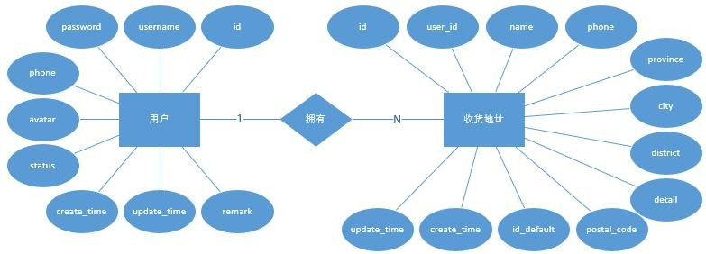
图 3-8 用户与收获地址
用户与收货地址：一对多关系，一个用户可拥有多个收货地址，一个收货地址仅属于一个用户，通过 user_id 字段关联，外键约束为 ON DELETE CASCADE、ON UPDATE CASCADE，同时支持通过 user_id+is_default 的组合索引，快速查询用户默认地址。

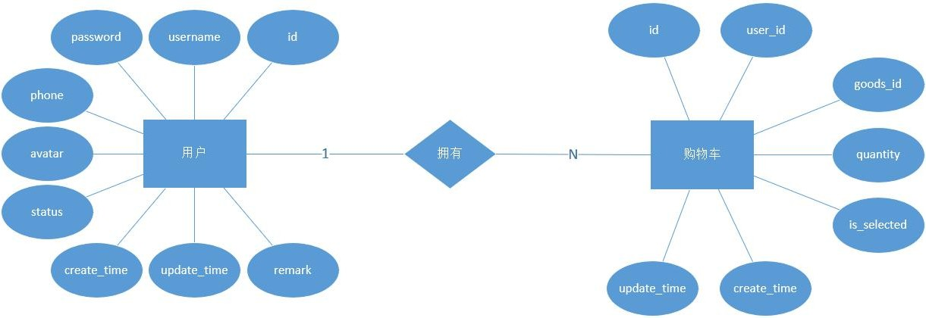
图 3-9 用户与购物车
用户与购物车：一对多关系，一个用户可拥有多个购物车项，一个购物车项仅属于一个用户，同时一个购物车项仅关联一个商品，通过 user_id 与 goods_id 的组合唯一索引，避免同一用户重复添加同一商品到购物车。
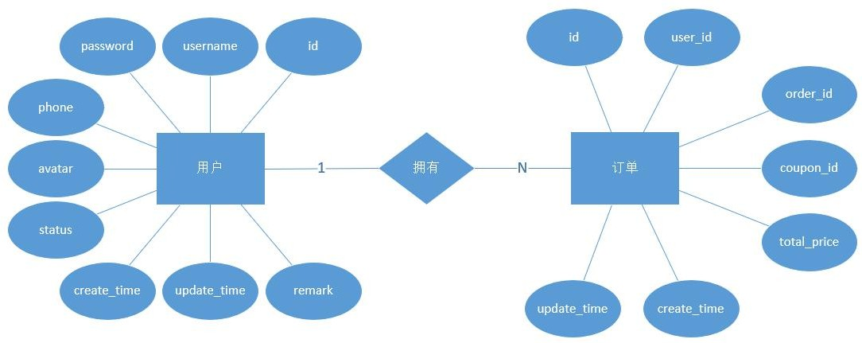
图 3-10 用户与订单
用户与订单：一对多关系，一个用户可创建多个订单，一个订单仅属于一个用户；订单与商品：一对多关系，一个订单可包含多个商品（通过订单详情关联），一个商品可出现在多个订单中。
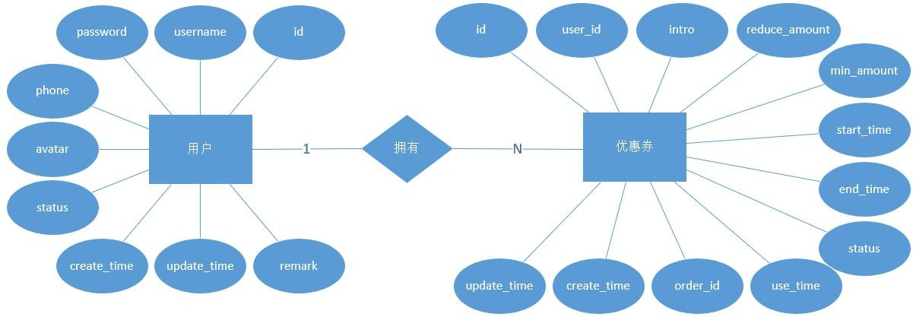
图 3-11 用户与优惠券

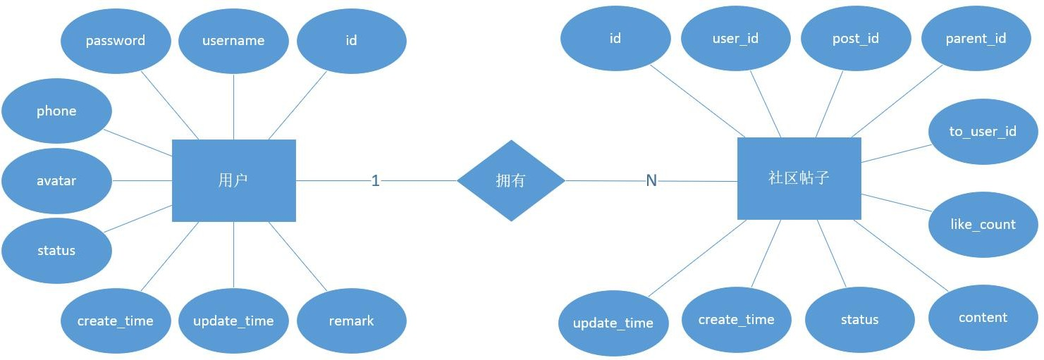
用户与优惠券：一对多关系，一个用户可拥有多张优惠券，一张优惠券仅属于一个用户；优惠券与订单：一对一关系，一张优惠券仅可用于一个订单，一个订单可使用一张优惠券（也可不用）。
图 3-12 用户与社区帖子
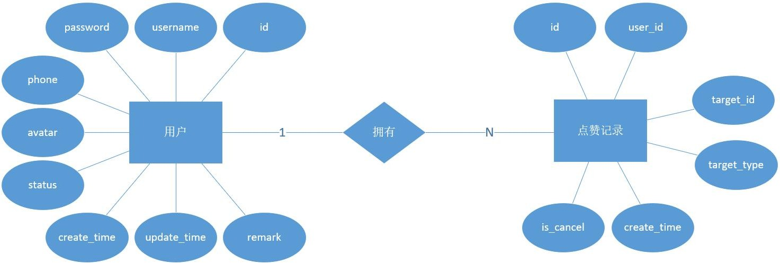
用户与社区帖子：一对多关系，一个用户可发布多篇帖子，一篇帖子仅属于一个用户；帖子与评论：一对多关系，一篇帖子可拥有多条评论，一条评论仅属于一篇帖子；评论与评论：一对多关系，支持评论间的层级回复（通过 parent_id 关联）。

图 3-13 用户与点赞记录
用户与点赞记录：一对多关系，一个用户可对多个对象（帖子/评论）点赞，一个点赞记录仅属于一个用户；点赞记录与帖子/评论：一对多关系，通过 target_type 字段区分点赞对象（1=文章，2=评论），通过 user_id、target_id、target_type 的组合唯一索引，避免同一用户对同一对象重复点赞。

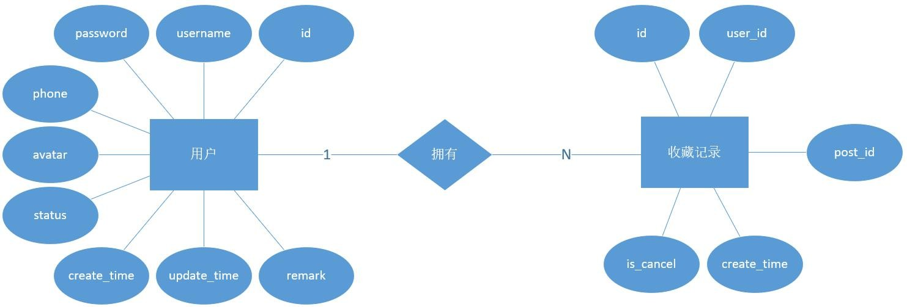

图 3-14 用户与收藏记录
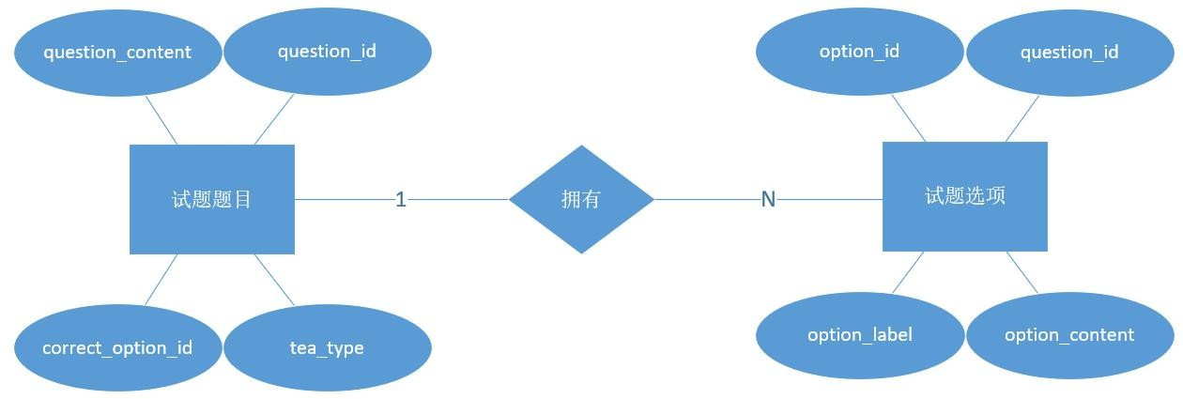
用户与收藏记录：一对多关系，一个用户可收藏多篇帖子，一个收藏记录仅属于一个用户；收藏记录与帖子：一对多关系，通过 user_id 与 post_id 的组合唯一索引，避免同一用户重复收藏同一帖子。

图 3-15 茶叶试题题目与茶叶试题选项
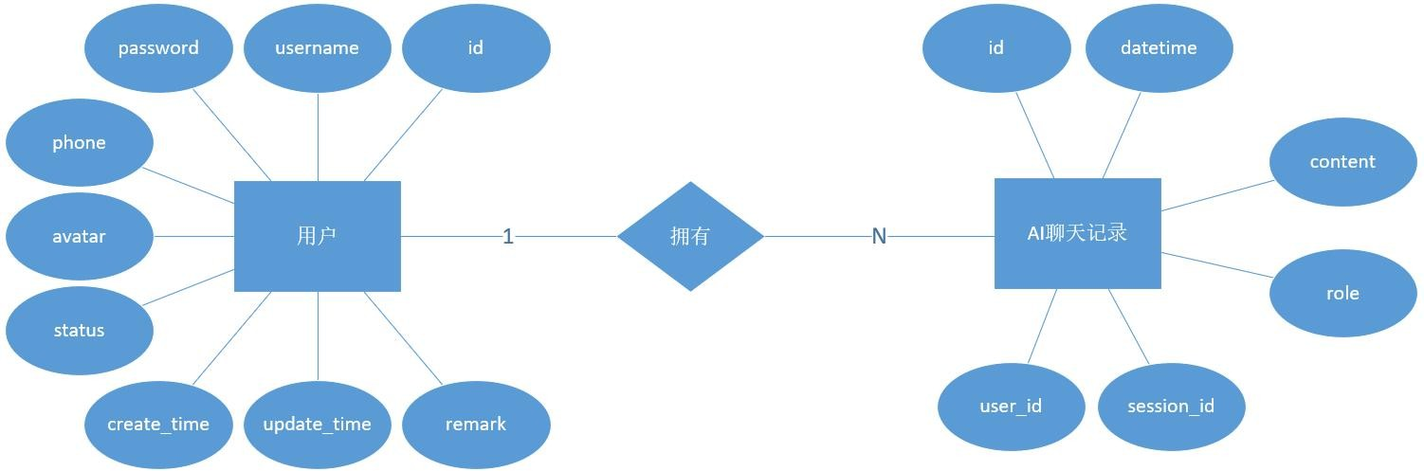
茶文化问答题库与选项：一对多关系，一道题目可对应多个选项，一个选项仅属于一道题目，通过 question_id 字段关联，外键约束为 ON DELETE CASCADE、ON UPDATE RESTRICT，题目表中的 correct_option_id 关联选项表的 option_id，确保答案的唯一性与准确性。

图 3-16 用户与聊天记录
用户与聊天记录：一对多关系，一个用户可拥有多条聊天记录，一条聊天记录仅属于一个用户，通过 user_id 与 session_id 关联，便于按会话查询聊天历史。

界面设计

主界面（首页）
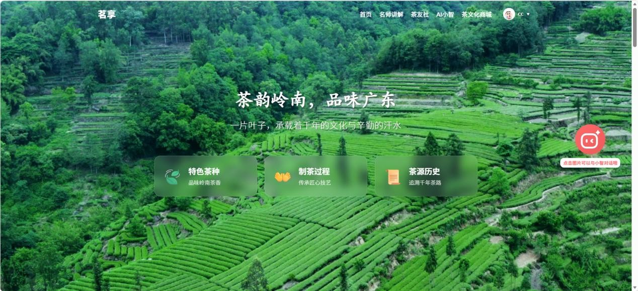
图 3-17 茶文化首页界面
平台首页整体风格清雅大气，兼具文化质感与现代交互体验，布局层次分明，功能入口清晰。
顶部导航栏：包含首页、特色茶种、制茶过程、茶源历史、制茶大师、茶叶商城、茶友社区、个人中心等全功能模块入口。
Banner 区：展示平台主题、活动宣传与核心文化标语。
快捷功能区：茶品分类、热门推荐、最新社区动态、商城爆款商品快速入口。内容概览区：茶文化科普、优质茶品、精选社区帖子卡片式展示。
页脚区域：平台介绍、联系方式、版权信息等。

茶文化展示核心功能页面

特色茶种展示页

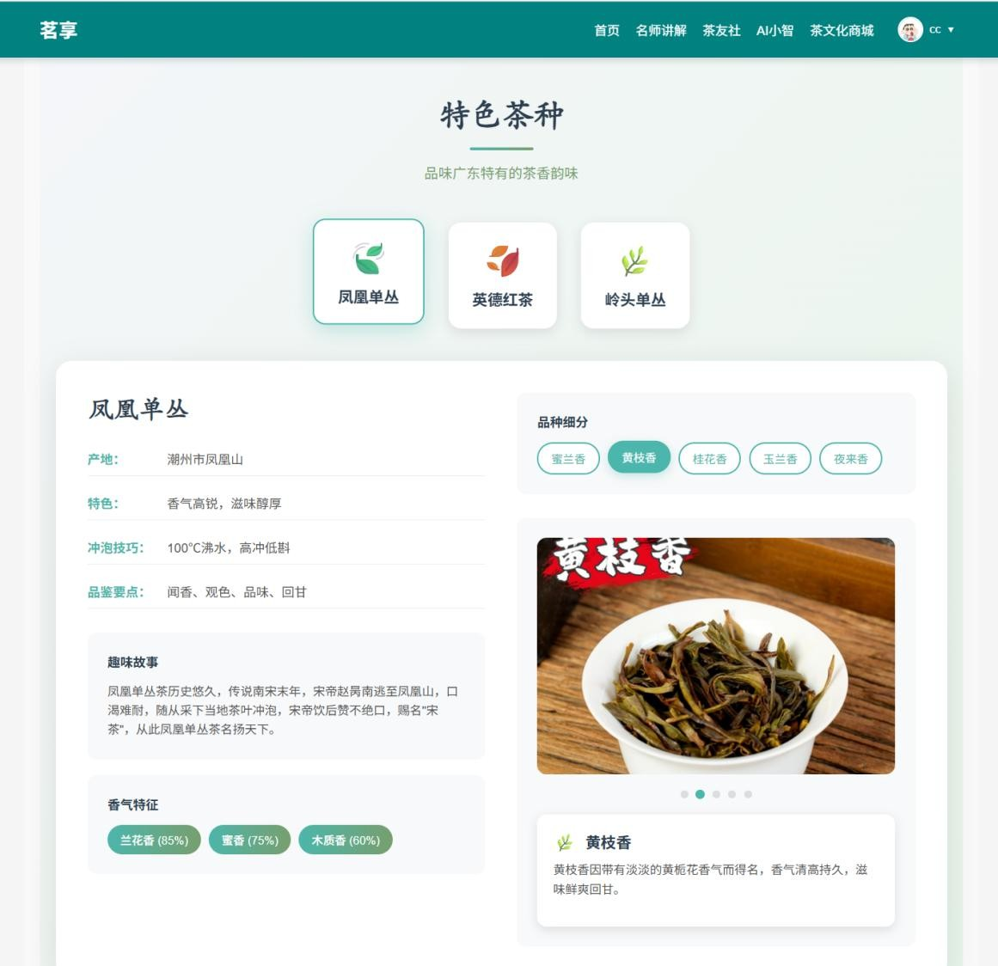
图 3-18 茶文化科普（特色茶种）界面
系统展示广东本土名茶，如凤凰单丛、英德红茶、岭头单丛等。内容包含产地环境、生长条件、外形色泽、香气类型、滋味口感、冲泡方法、品鉴要点、储存建议等完整信息。图文并茂，部分页面采用香型雷达图、口感层次对比等可视化形式，专业且易懂。

制茶工艺流程页

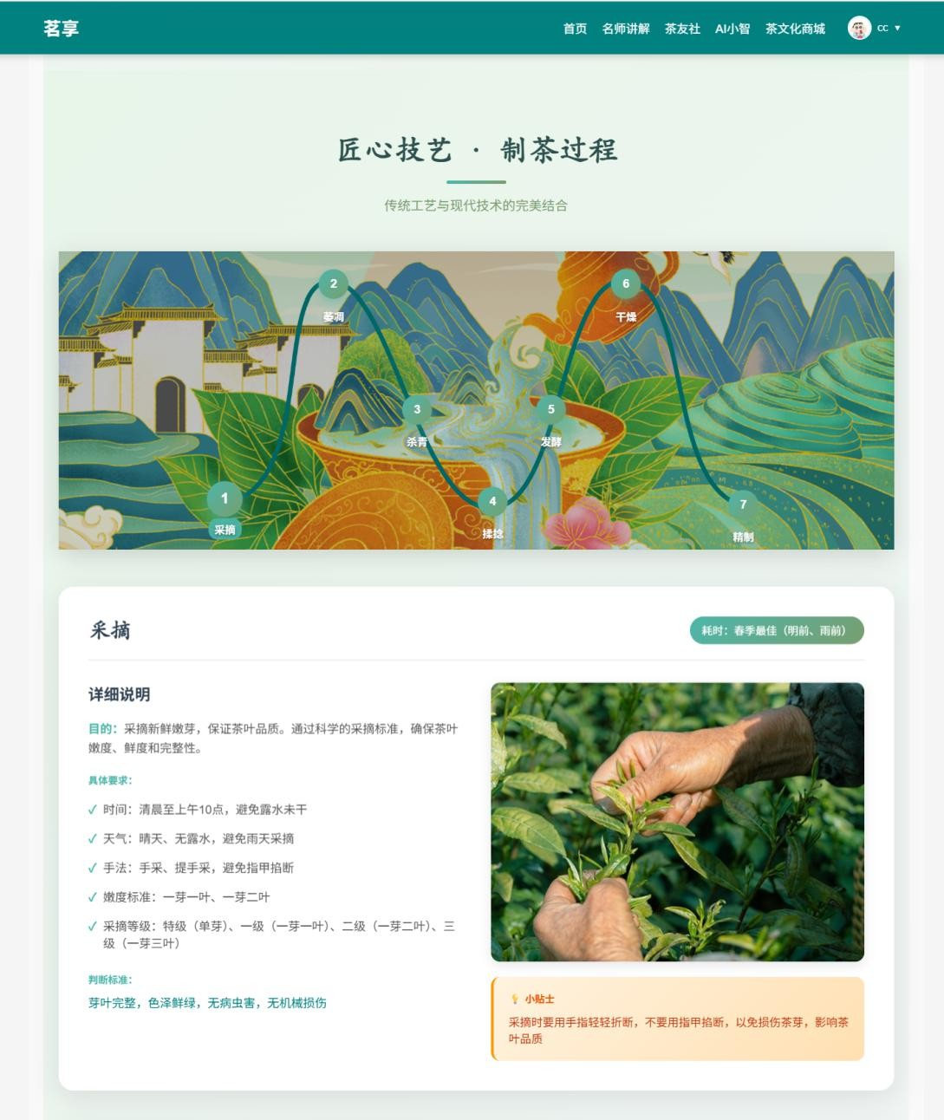
图 3-19 茶文化科普（制茶过程科普）界面
完整展示茶叶从采摘到成茶的标准化工序，包括采摘、萎凋、做青、杀青、揉捻、发酵、干燥、精制等。每个步骤均配有操作要点、工艺原理、时间控制、对茶叶品质影响等详细说明，兼具教学与科普价值。

制茶大师与非遗传承页

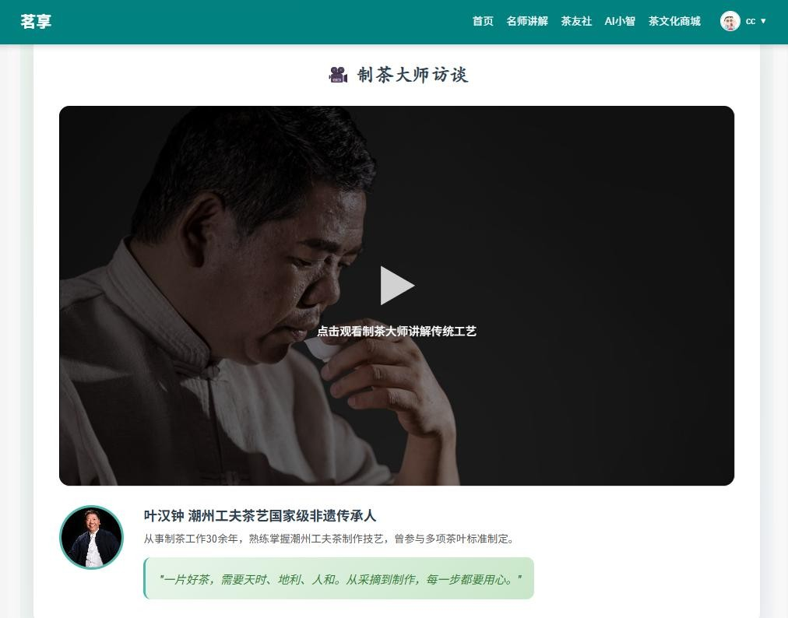
图 3-20 茶文化科普（制茶大师与非遗传承）界面
展示国家级非遗传承人、资深制茶大师介绍、从业经历、制茶理念与经典语录。突出传统工艺匠心精神，增强平台权威性与文化感染力。

茶源历史与文化页

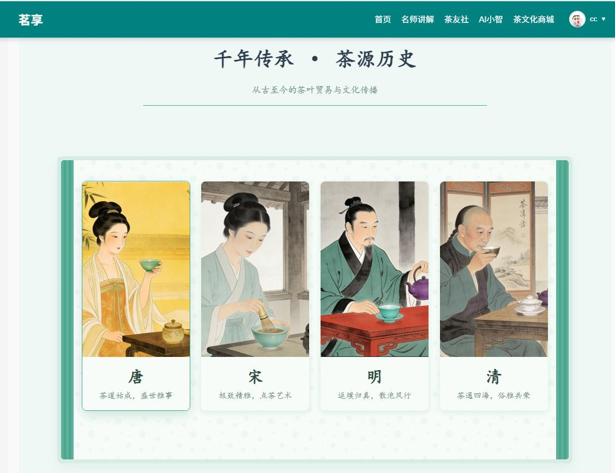
图 3-21 茶文化科普（茶源历史与文化科普）界面
以朝代时间线梳理岭南茶文化发展脉络，介绍各时期饮茶习俗、茶具演变、茶道文化、贸易历史。融入岭南民俗茶礼、工夫茶起源、非遗传承等内容，提升平台文化厚度。

茶友社区功能页面

社区首页
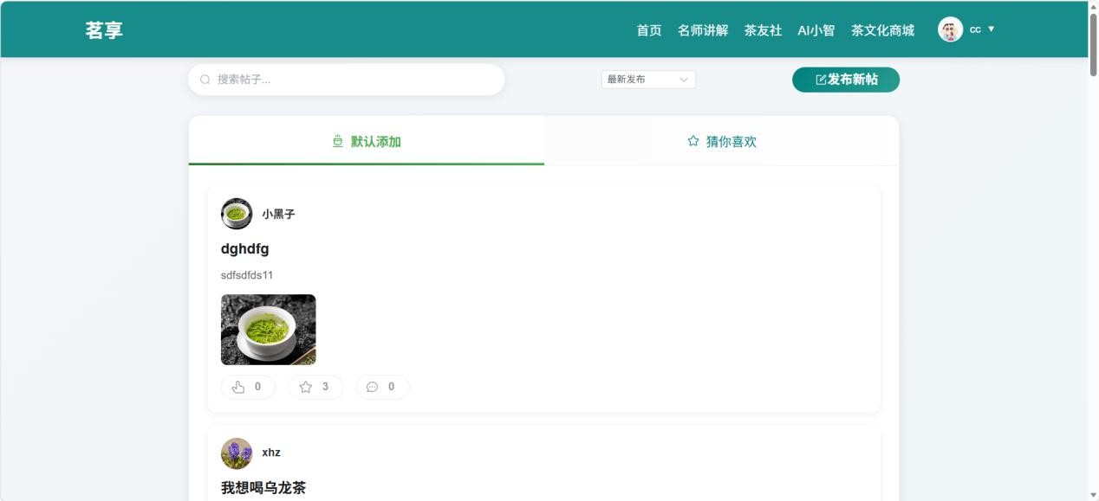

图 3-22 社区首页界面
展示茶友发布的动态、品茶心得、茶艺分享、知识问答、话题讨论。支持按最新发布、热门互动、关注好友等方式筛选内容。

帖子详情页
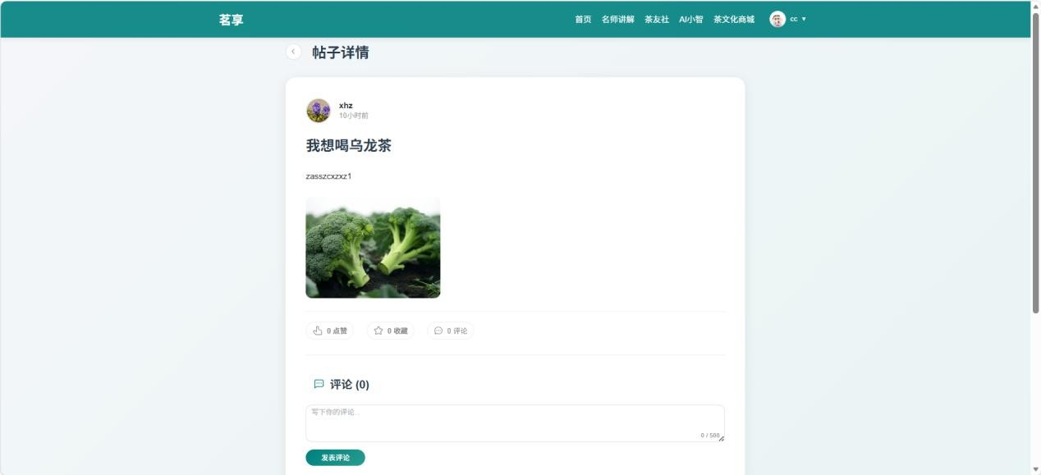
图 3-23 帖子详情界面
展示帖子完整内容、图片、发布时间、作者信息，支持点赞、评论、收藏、分享。评论区可多层级互动，形成良好交流氛围。

发帖界面
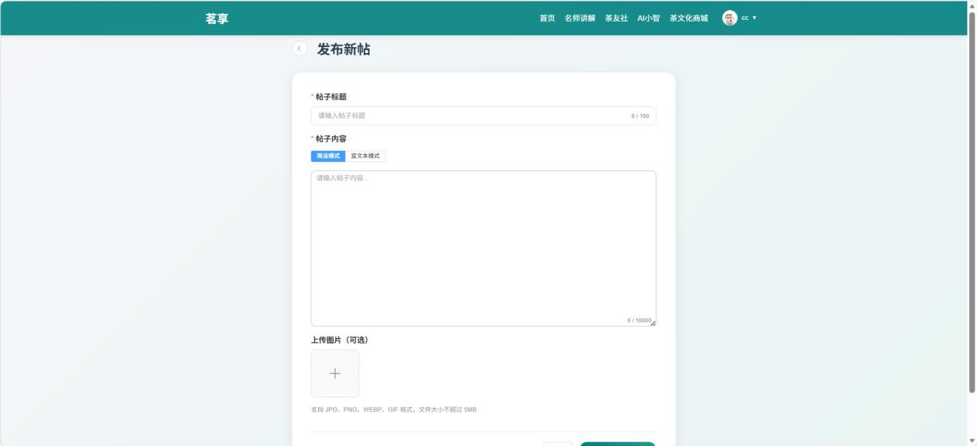
图 3-24 发帖动态详情
提供文本编辑、图片上传、话题选择功能，方便茶友分享经验、提问交流。操作简单，适合茶文化爱好者记录、交流与学习。

    - AI 小智页面

AI 小智首页
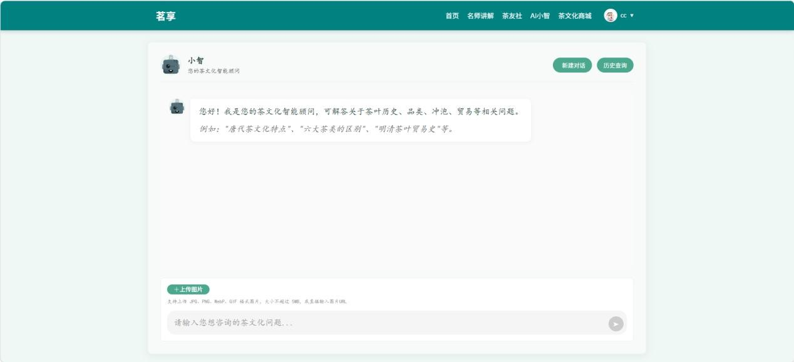
图 3-25 AI 小智界面
AI 小智界面简洁直观，与平台整体设计风格统一，融入岭南茶文化元素，核心布局包含三大区域：对话输入区（支持文字输入和图片上传，便捷提交咨询需求）、对话历史记录区（留存多轮交互内容，方便用户回溯查看）、功能快捷入口（快速触发核心功能），整体操作流畅，无冗余设计，贴合用户使用习惯，可快速上手交互。

基础茶知识交互页面
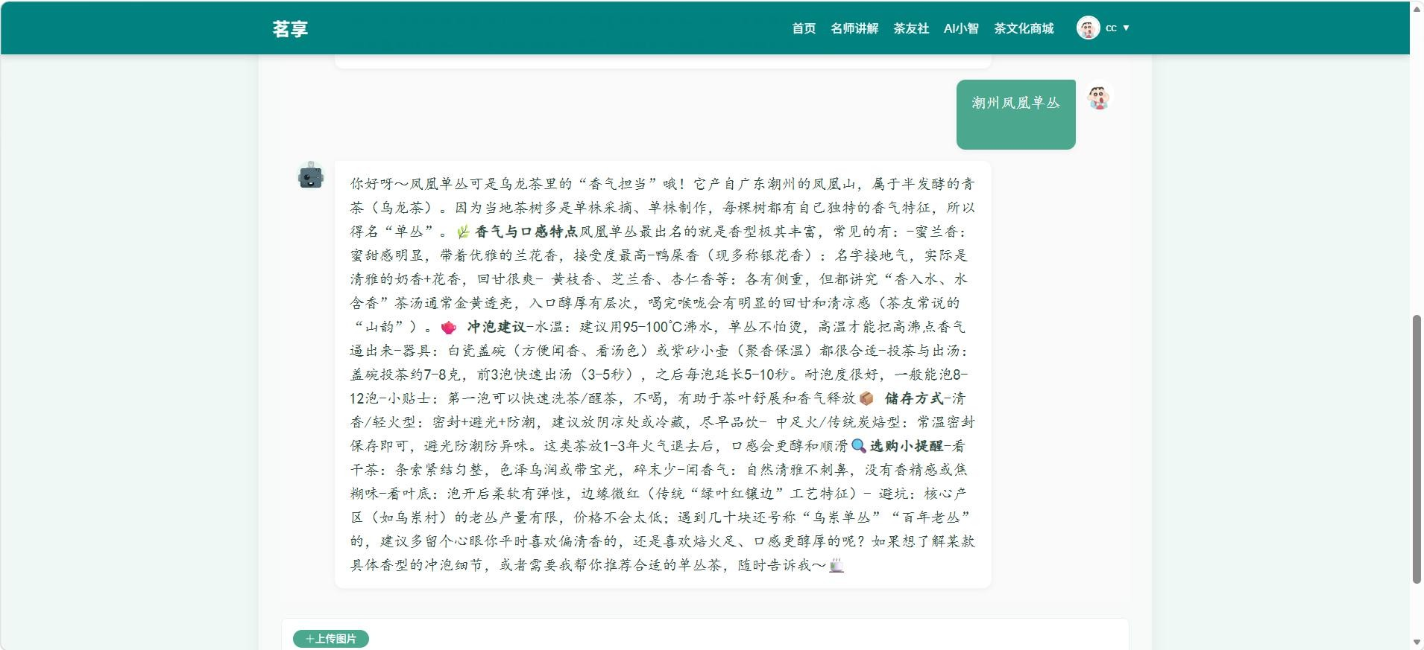
图 3-26 基础茶知识交互界面
基础茶知识交互：用户可输入各类茶叶相关咨询（如茶叶品种、冲泡方法、功效作用、品类对比等），AI 小智实时流式响应，提供精准、易懂的科普解答，满足用户茶知识查询需求。

茶叶识别页面
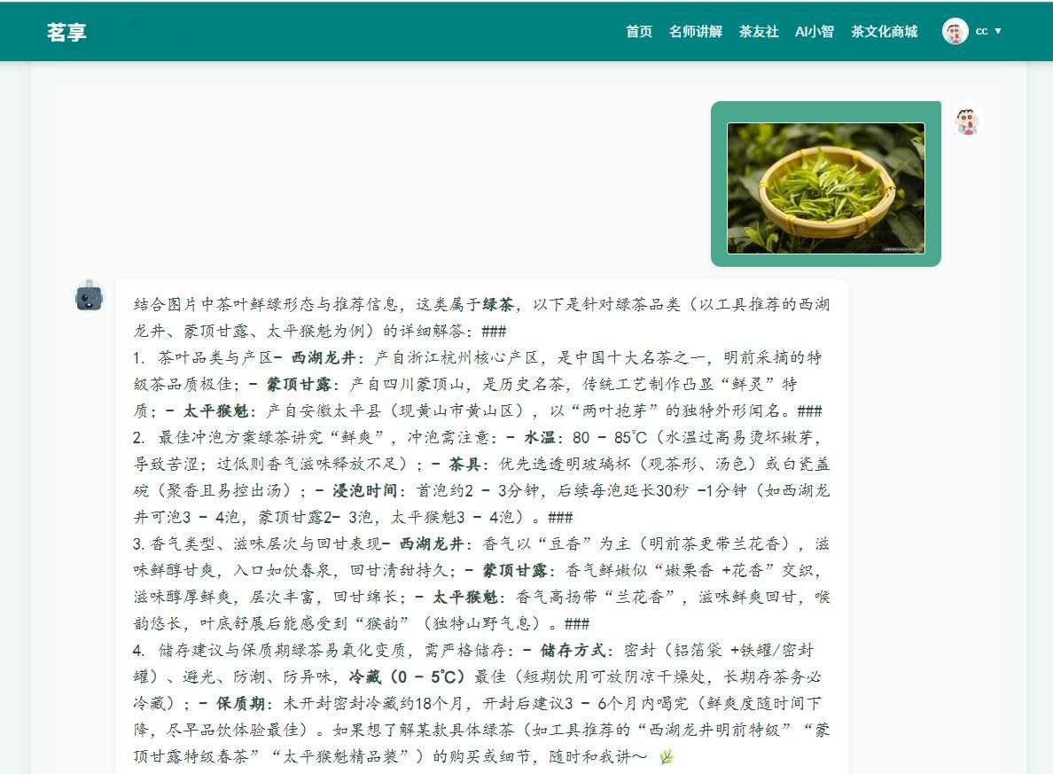
图 3-27 茶叶识别功能界面
茶叶识别功能：AI 小智支持多模态茶叶图片识别，用户可上传茶叶图片，系统快速解析识别茶叶品种、产地、口感特点及冲泡建议，识别准确率高、响应流畅，进一步丰富茶知识服务场景，助力用户快速了解茶叶信息。

茶品推荐页面
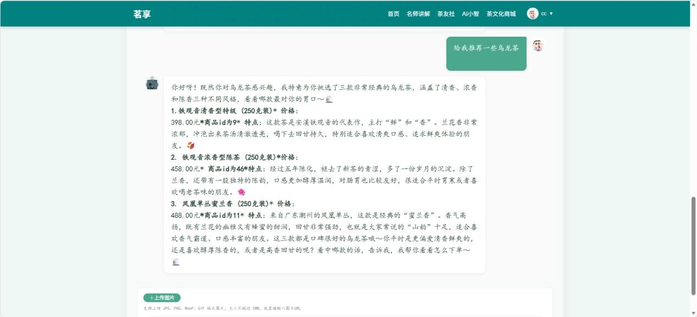
图 3-28 茶品推荐界面
基于 Function Calling 的茶品推荐：在对话过程中，当用户提及茶品偏好（如口味、

预算、冲泡场景等）时，AI 小智自动调用相关工具函数，整合用户偏好及平台商品数据，弹出精准茶品推荐列表，点击列表可直接跳转至商城详情页，实现“咨询-推荐-选购”无缝衔接。

功能联动支撑页面
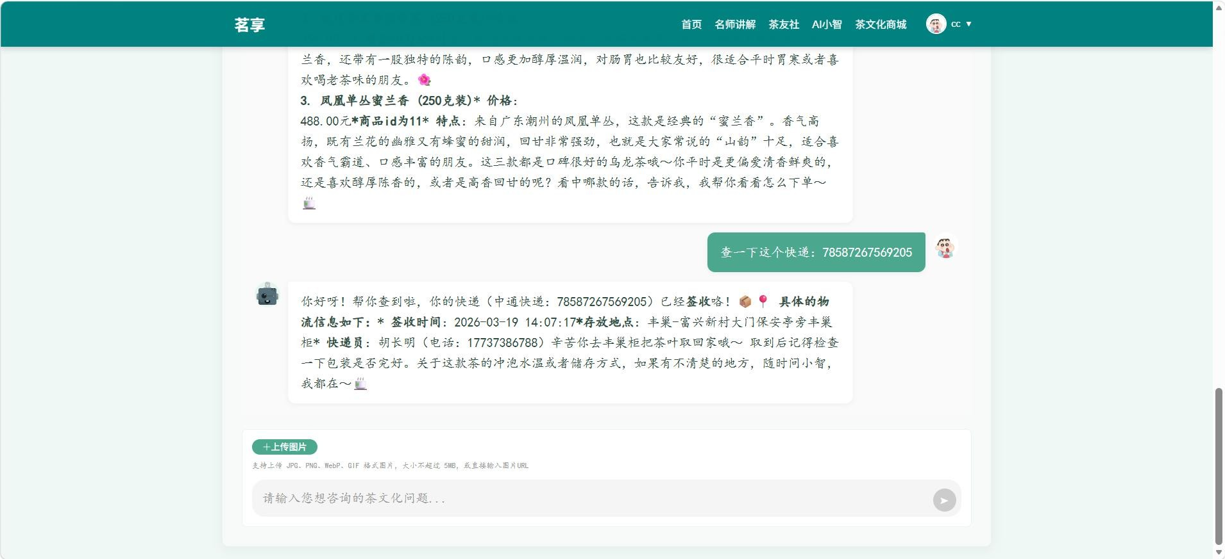
图 3-29 功能联动支撑界面
功能联动支撑：针对快递查询相关咨询，AI 小智可以根据用户快递单号查询物流状态，实现与快递查询功能的高效联动，完善服务体验。

茶叶商城功能页面

商城首页
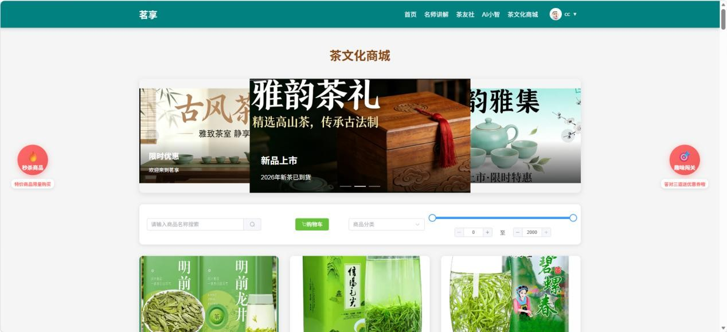
图 3-3-14 商城首页界面
展示茶叶分类、热销榜单、新品上市、限时优惠、活动专区。商品以卡片形式呈现，包

含茶品名称、图片、价格、销量、简要介绍，支持快速浏览。

商品列表与分类页
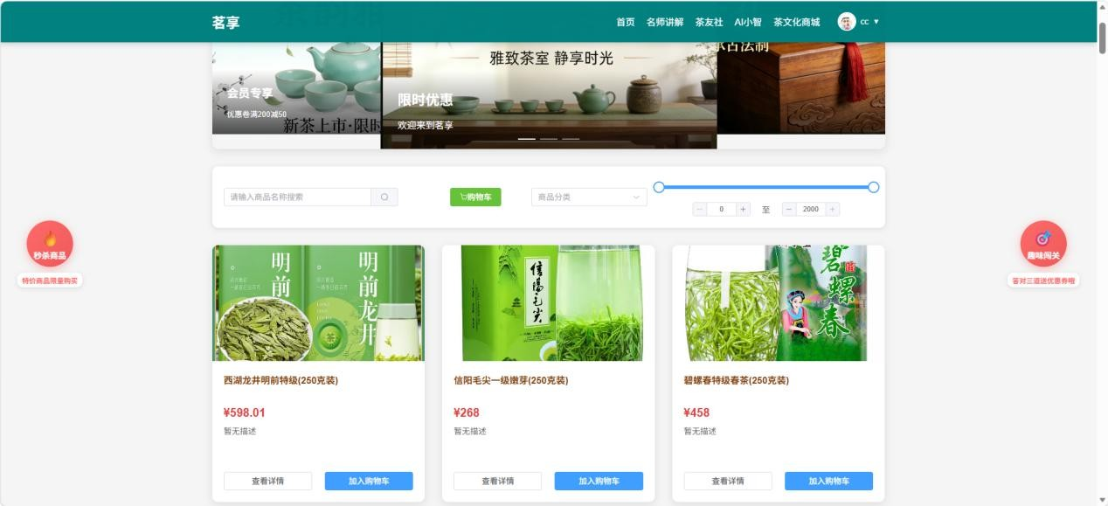
图 3-30 商城列表与分类界面
按茶类（乌龙茶、红茶、绿茶等）、产地、价位、等级进行多维度分类筛选。支持排序功能，如销量优先、价格升降序、新品优先，方便用户快速查找目标茶品。

商品详情页
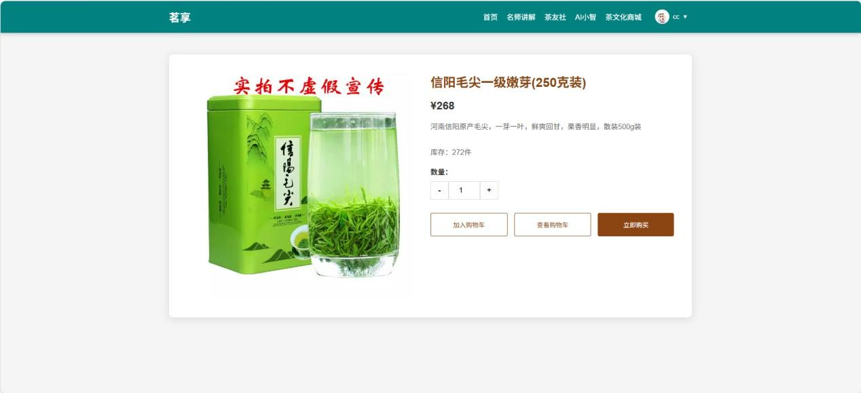
图 3-31 商品详情界面
展示茶叶高清实拍图、详细参数、产地信息、口感描述、冲泡建议、用户评价。提供加入购物车、立即购买等操作按钮，功能完整。

购物车页面

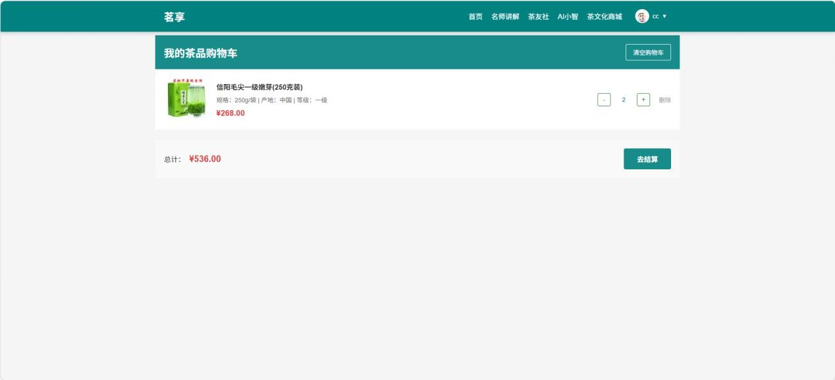
图 3-32 购物车界面
展示已选商品、数量修改、价格小计、总价计算、优惠券选择、结算跳转等功能。支持批量操作、删除商品、选中状态切换，逻辑清晰，流程顺畅。

订单结算与支付相关页
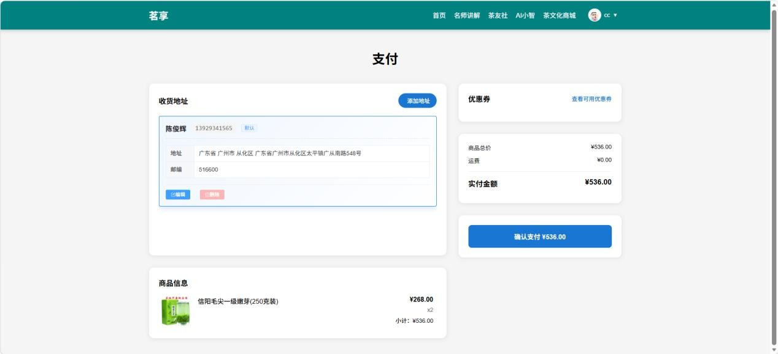
图 3-33 订单结算与支付界面
填写收货地址、选择支付方式、确认订单信息、提交订单，完成购买流程。页面简洁规范，符合主流电商操作习惯，交互友好。

商城秒杀功能界面

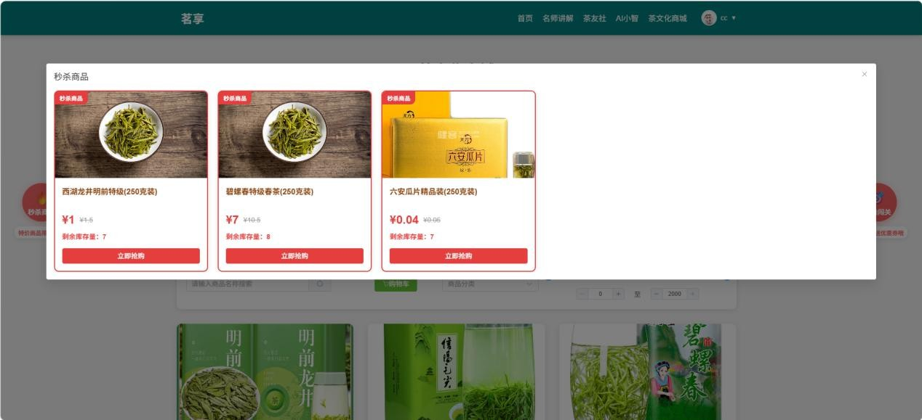
图 3-34 商城秒杀界面
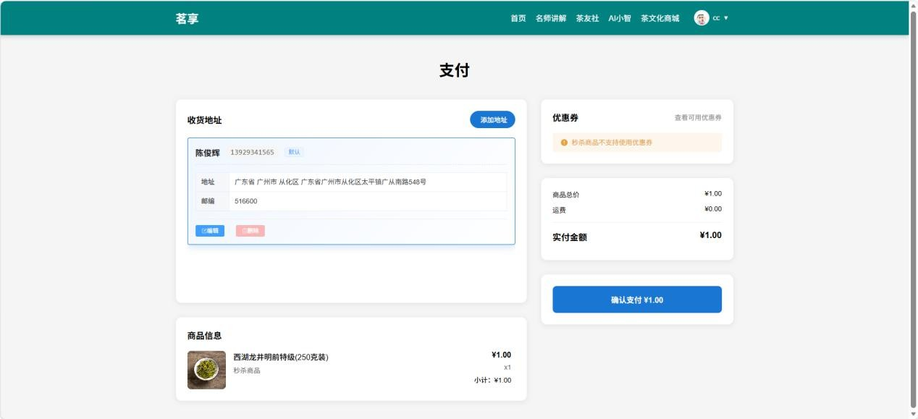
点开商城左侧的秒杀商品按钮即可弹出秒杀商品界面，展示当日低价商品，用远低于原价的超低价、限量库存制造紧迫感，搭配红色视觉与抢购按钮，快速引流、激活用户。
图 3-35 商城秒杀付款界面
该页面具备填写收货地址、选择支付方式、确认订单信息、提交订单，完成购买流程，并且限定了优惠券的使用权限，使得秒杀商品与优惠券不会使用冲突。页面简洁规范，符合主流电商操作习惯，交互友好。

商城趣味闯关功能界面

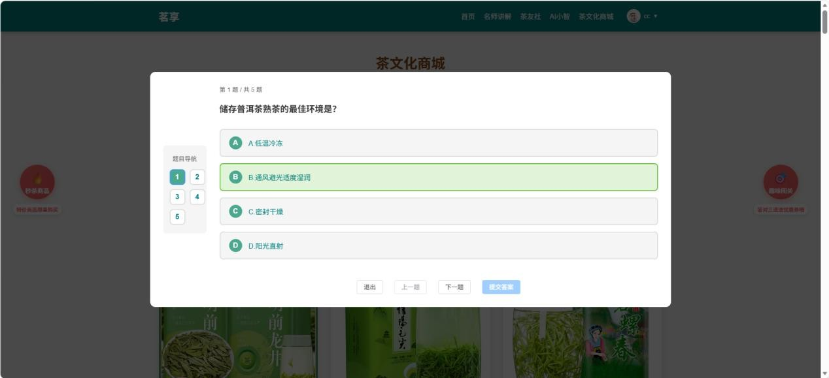
图 3-36 商城趣味闯关界面
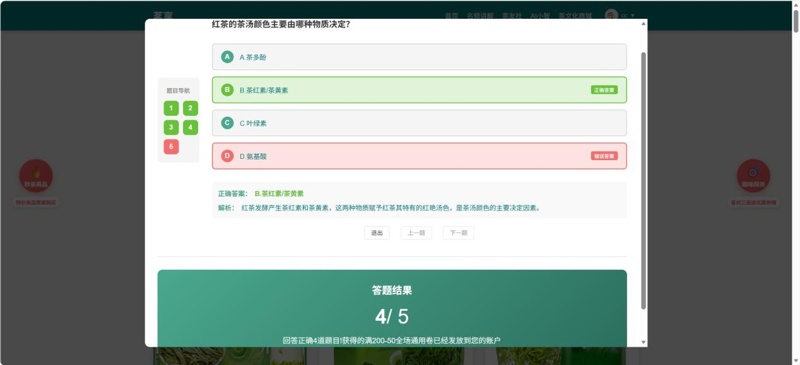
该页面展示了趣味闯关的页面，左侧的题目导航显示客户答题的进度，右侧题目展示了随机生成题目，客户通过点击选项可以标选答案，然后点击下一题切换题目，答完所有题目最后点击提交即可完成答题，也可以点击退出返回商城页面。
图 3-37 商城趣味闯关结算界面
该页面展示了答题完毕的结算，左侧题目导航可以显示客户答错的题目，右侧可以显示正确答案，并且下面还会附带 AI 解析，最下方是答题结果，若答题正确率为 60%即可赠送优惠券。

个人中心页面

个人信息界面

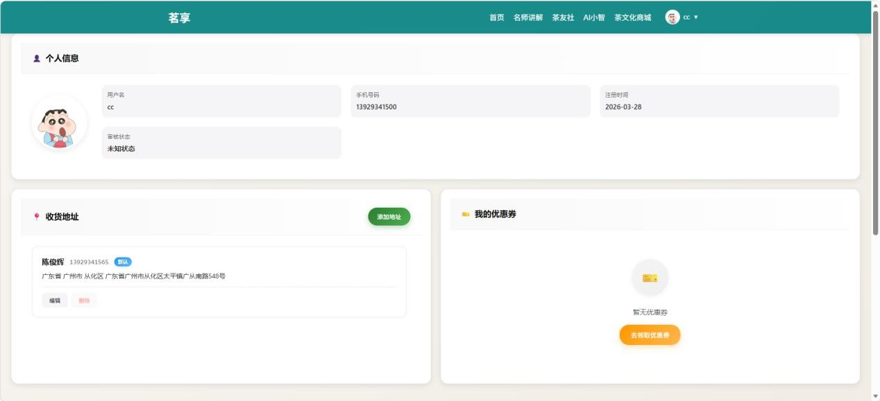
图 3-38 个人信息界面
这是茗享平台的个人中心页面，集中展示用户核心信息与服务入口。上方个人信息区展示用户名、手机号、注册时间与审核状态；中间收货地址区支持添加、编辑、删除地址，标注默认地址；右侧我的优惠券区可查看全部优惠券，当前暂无可用券，为用户提供一站式个人信息与购物服务管理。

订单管理界面
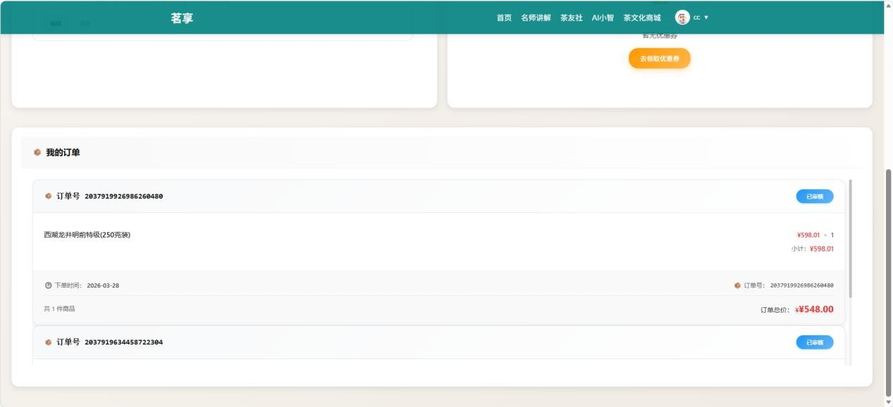
图 3-39 订单管理界面
这是茗享平台的我的订单列表页，集中展示用户所有订单。每条订单清晰呈现订单号、商品信息、单价、小计、下单时间、订单总价及订单状态，方便用户快速查看订单进度，管理购物交易。

订单详情界面

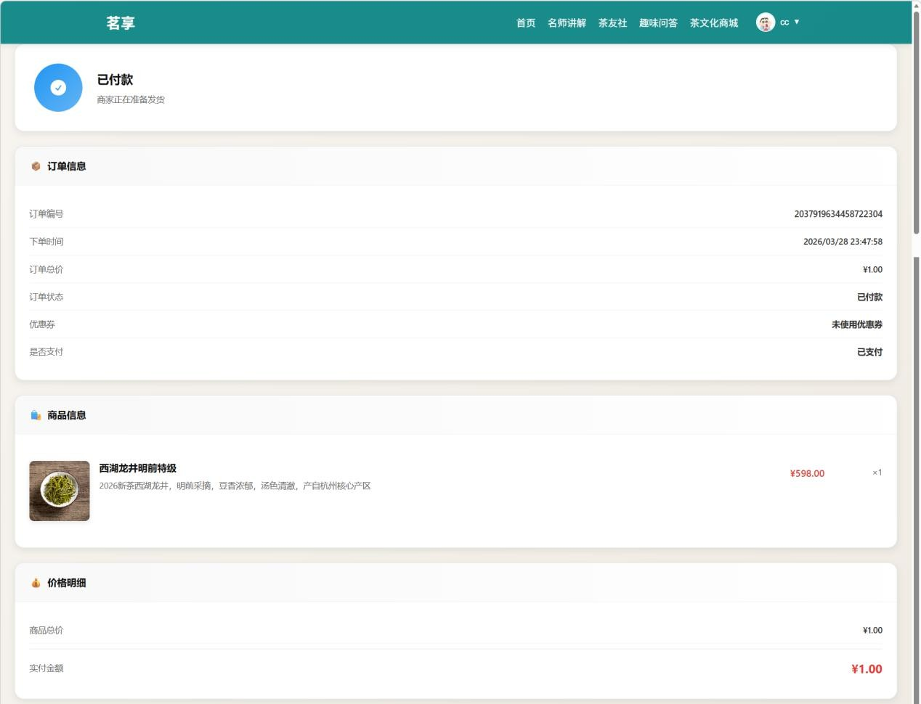
图 3-40 订单详情页面
这是茗享平台的订单详情页，完整展示订单全链路信息。包含订单编号、下单时间、订单总价、支付状态等订单信息，商品详情、价格明细，清晰呈现交易全貌，支持用户追溯订单、核对信息。

发帖记录和收藏帖子界面
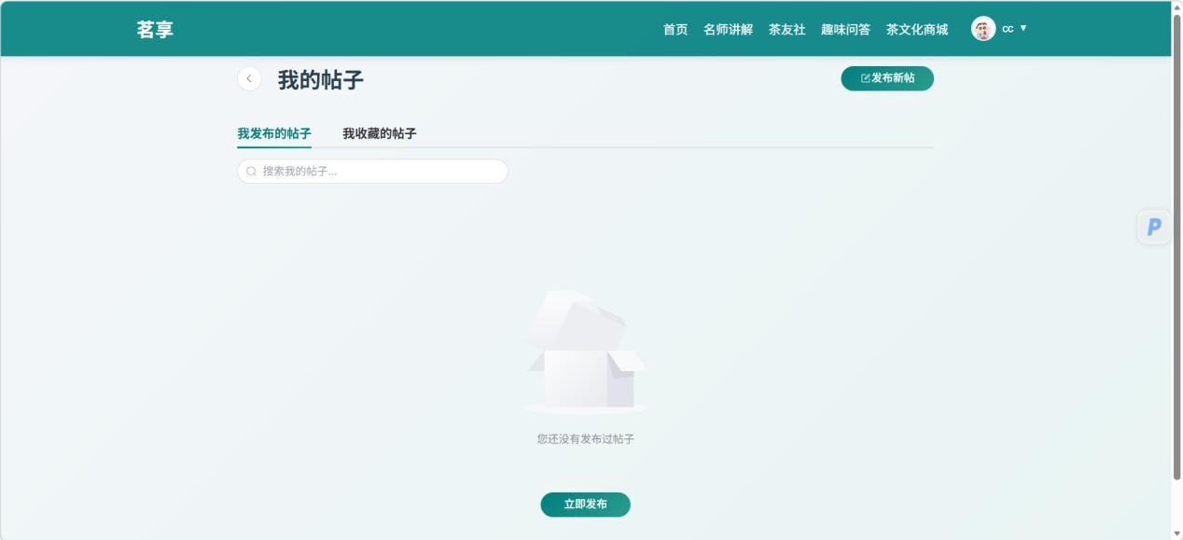
图 3-41 发帖记录和收藏帖子
这是茗享平台的我的帖子管理页，分为 “我发布的帖子” 和 “我收藏的帖子” 两个

标签，支持搜索功能，提供 “发布新帖” 入口，方便用户管理社区内容、发布茶文化相关分享。

地址管理界面
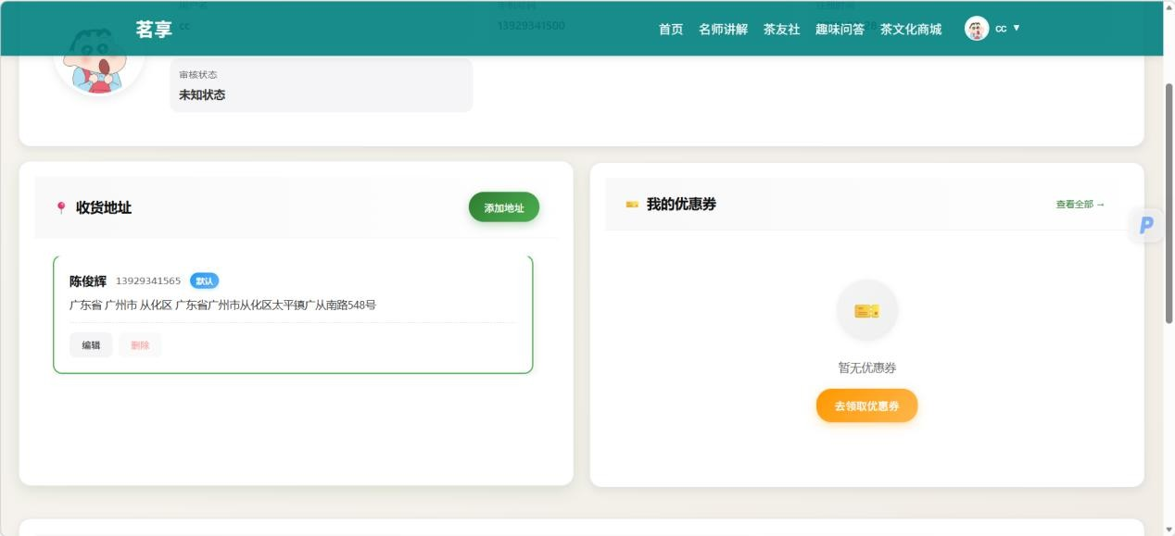
图 3-42 地址管理界面
这是茗享平台个人中心的收货地址与优惠券模块。地址区支持添加、编辑、删除地址，标注默认地址；优惠券区展示用户持有的优惠券，提供领取入口，为用户购物提供便捷服务。

添加新地址界面
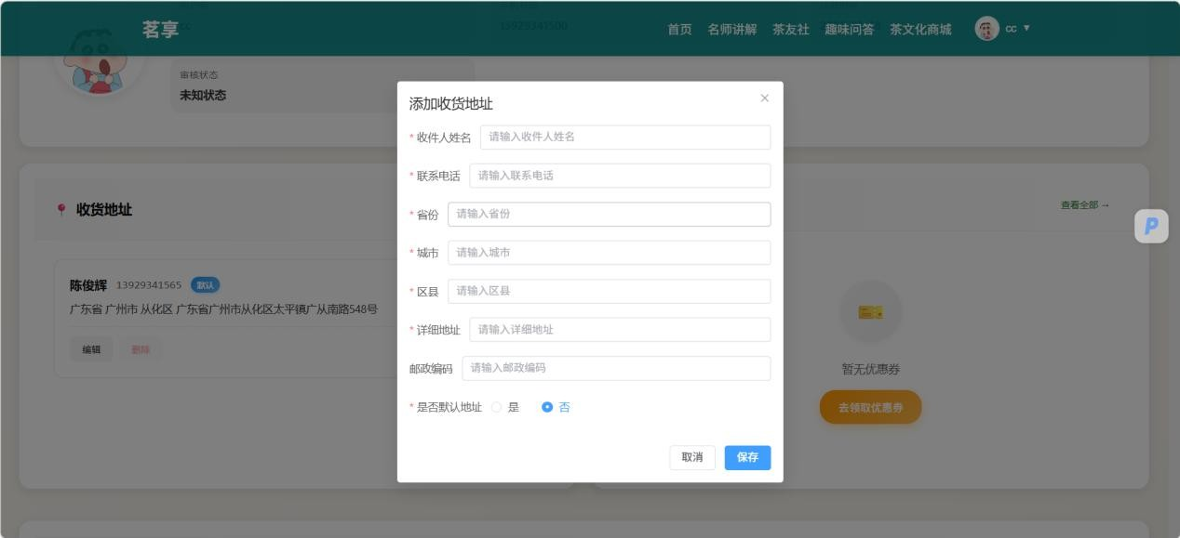
图 3-43 添加新地址界面
这是茗享平台的添加收货地址弹窗，包含收件人姓名、联系电话、省市区、详细地址、邮政编码等必填项，支持设置默认地址，用户填写后可保存，完善收货信息，保障订单配送。

后台管理相关展示

茗享平台后台管理系统是支撑平台日常运营与数据管控的核心模块，围绕数据可视化、全链路运营、精细化管理三大核心目标设计，主要包含仪表盘、用户管理、产品管理、订单管理、秒杀管理、活动日志六大核心功能模块，为平台运营人员提供一站式管理入口。

仪表盘展示页面
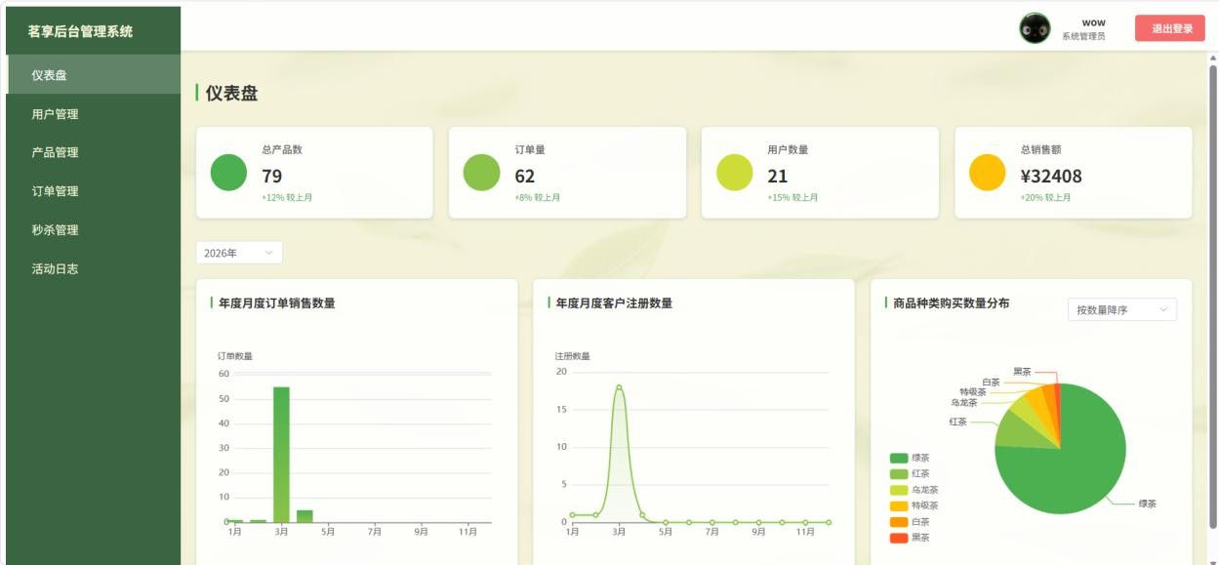
图 3-44 后台仪表盘界面
作为系统首页，以可视化看板形式直观呈现平台核心运营数据，涵盖总产品数、订单量、用户数量、总销售额等关键指标，同时展示年度月度订单销售趋势、年度月度用户注册走势、商品品类购买分布等多维度图表，帮助运营人员实时掌握平台经营状态，快速洞察业务数据变化。

用户管理页面
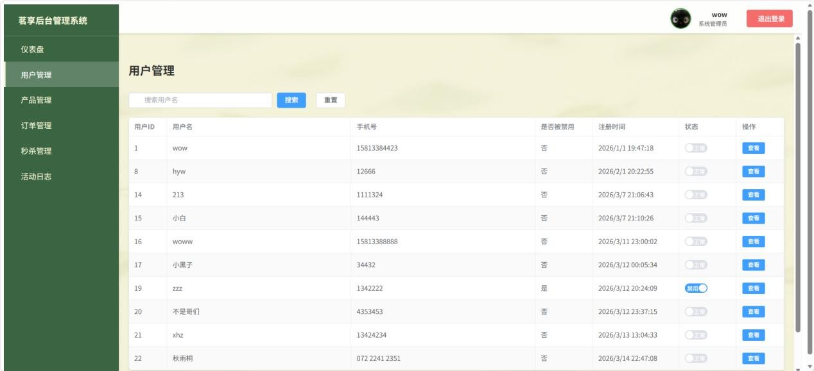

图 3-45 后台用户管理界面
实现全量用户信息的统一管理，支持用户信息查询、账号状态管控、权限配置、行为数据查看等操作，便于运营人员维护用户体系、精准触达用户，保障平台用户生态健康有序。

产品管理页面
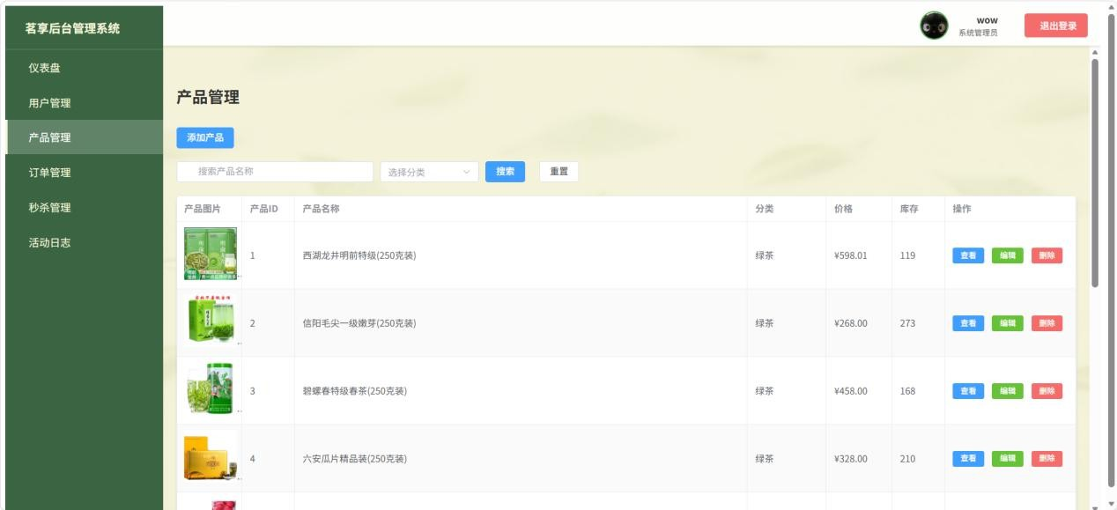
图 3-46 后台用户管理界面
覆盖茶叶商品全生命周期管理，支持商品上下架、信息编辑、库存调整、详情配置等操作，确保商城商品信息准确、库存状态实时同步，为前台商城展示提供数据支撑。

订单管理页面
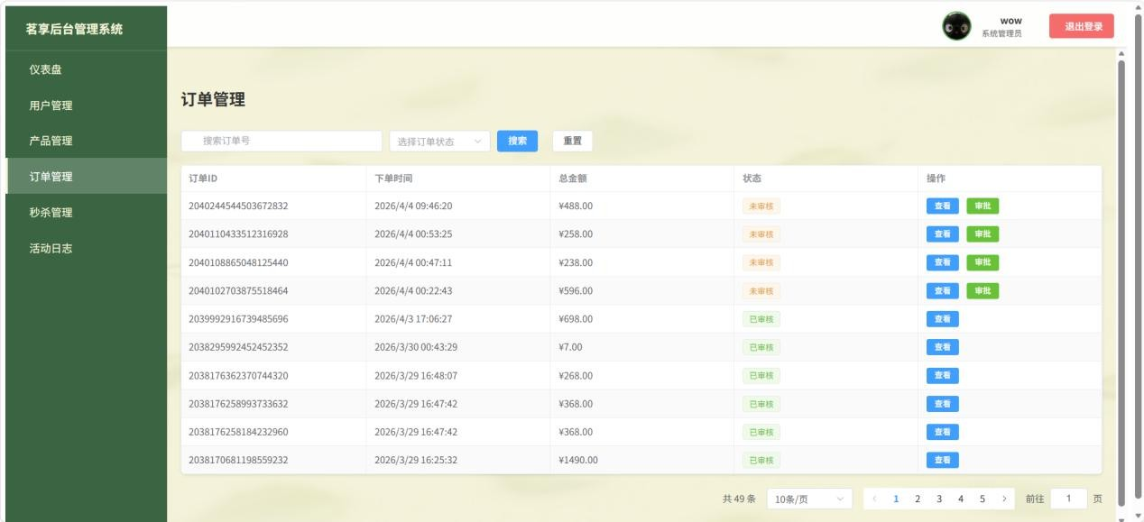
图 3-47 后台订单管理界面
打通商城全链路订单流程，支持订单查询、状态跟踪、订单统计等功能，帮助运营人员高效处理订单履约，保障交易流程顺畅可控。

秒杀管理页面

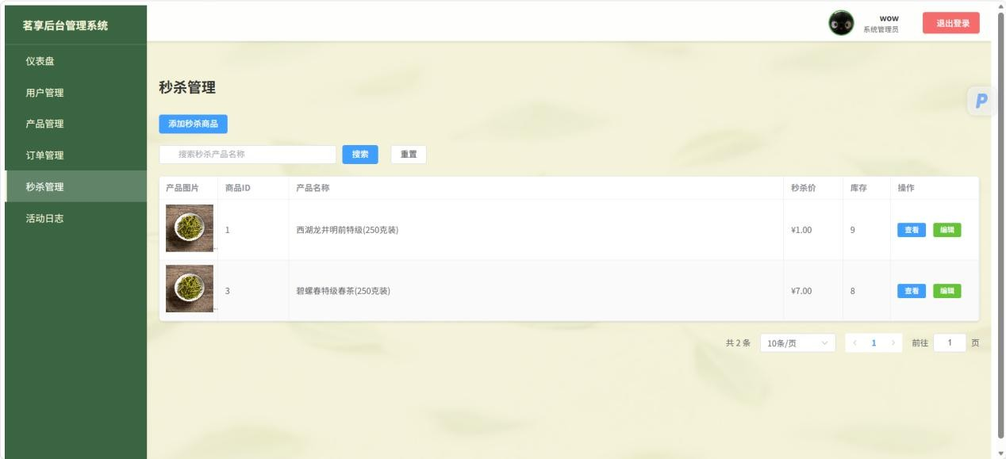
图 3-48 后台秒杀商品管理界面
针对平台限时秒杀活动提供专项管控能力，支持活动配置、库存管控、规则设置、数据监控等操作。

活动日志管理页面
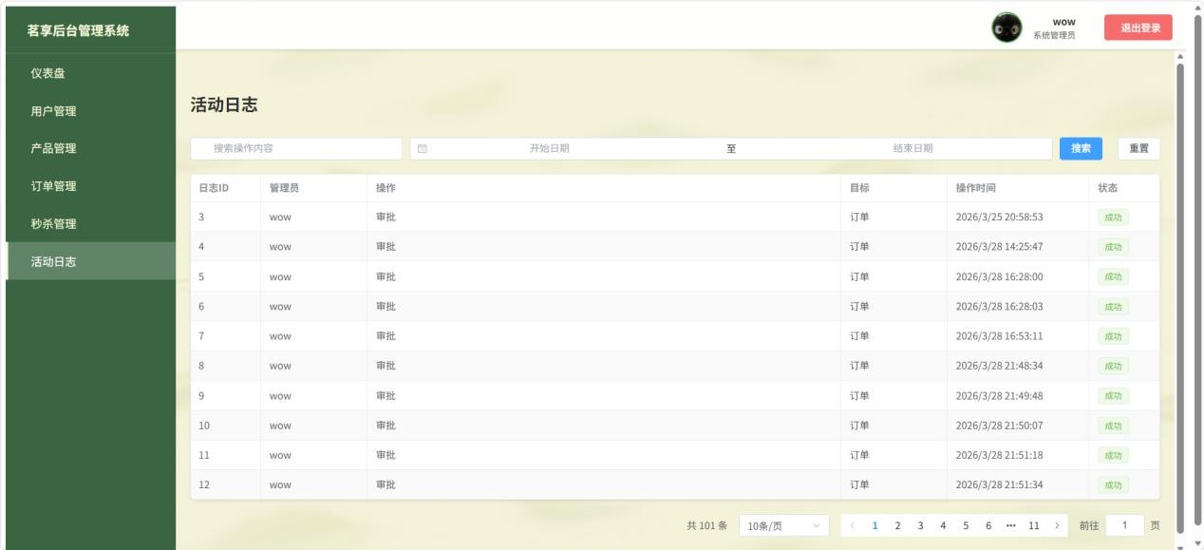
图 3-49 后台活动日志管理界面
该界面为茗享后台管理系统的活动日志模块，用于完整记录管理员的关键操作，实现全链路审计与追溯。界面支持按操作内容、时间范围多维度检索，以表格清晰展示日志 ID、操作人、操作行为、目标、时间及执行状态，搭配分页控件适配海量日志浏览，保障平台运营合规、可追溯，为问题排查与精细化运营提供支撑。

核心算法 / 逻辑设计

高并发秒杀逻辑

采用 Redis+RabbitMQ 实现高并发秒杀，Redis 预减库存防超卖，RabbitMQ 异步排队削峰 [2][3]，并采用 Redis 实时数据同步机制提升吞吐与一致性[4]，保证万级并发稳定运行。

智能内容推荐算法

基于用户行为构建生态加权喜好推演算法，综合点赞、评论、收藏、浏览时长计算内容权重，使用 Redis 缓存热点数据，RabbitMQ 异步完成推荐计算，不影响主流程并实现精准内容推送。

AI 茶知识 Agent 逻辑

基于 Spring AI 对接 Qwen 3.6-plus 多模态大模型，通过 Prompt 工程实现茶叶识别、知识讲解、冲泡建议、多茶对比排行，支持流式返回提升体验，并保存上下文实现多轮对话与历史记录管理。

敏感词检测逻辑

采用内置敏感词库与第三方内容安全接口相结合的方式，对社区发帖、评论内容进行实时检测，违规内容直接拦截或进入审核流程，保障社区环境合规。

AI 趣味闯关与优惠券逻辑

随机抽取茶叶知识题目，用户答题后系统自动比对正确答案，错误题目自动调用 AI 接口进行讲解，正确率达到阈值则发放商城优惠券，提升用户学习积极性与平台活跃度。
优惠卷限制每日领取使用 redis 缓存用户信息，并设置过期时间防止用户多次领取，同时发送 24 小时 MQ 延迟消息实现过期自动处理。

安全加密逻辑

用户密码采用 BCrypt 加密存储，接口进行参数合法性校验，防止 SQL 注入与 XSS 攻

击；订单数据加密防篡改，支付流程完成验签；系统保留完整操作日志，实现关键操作可追溯。

AI 茶叶推荐逻辑

基于 Function Calling 技术，结合用户历史行为（浏览、收藏、下单记录）、AI 茶知识 Agent 的对话上下文，调用商品查询、用户偏好分析等工具函数，精准推荐适配用户需求的茶叶（如适配冲泡习惯、口味偏好、价格区间的茶品），实现“需求-推荐-选购”闭环，基于 Function Calling 与 MCP 保障 AI Agent 安全交互[5]。

快递单号查询功能

集成 MCP 接口，在订单管理模块中添加快递单号查询入口，用户/管理员输入快递单号后，系统调用 MCP 接口获取实时物流信息（如物流状态、中转节点、预计送达时间），并同步展示在订单详情页，提升用户购物体验与后台运维效率，完善订单全链路管理，MCP 具备良好扩展性与跨平台适配能力[6]。

第四章 测试报告

主要测试
围绕茗享平台核心业务与技术亮点，开展功能、兼容性、性能、安全四大维度测试，简化冗余测试过程，重点说明核心测试结果，无致命缺陷，次要问题不影响主流程，整体达标。

核心功能测试

覆盖用户认证、AI 茶知识 Agent、茶文化社区、茶叶商城、高并发秒杀、AI 趣味闯关及后台管理核心模块，验证各流程闭环完整、协同稳定，AI 交互、秒杀防超卖等亮点功能达到预期。

兼容性测试

验证主流 PC 端浏览器（Chrome、Edge、Firefox）及不同分辨率、网络环境下的适配性，无样式错乱、功能失效，跨场景使用体验统一。

性能测试

通过 JMeter 压测核心接口，常规接口响应时间≤300ms，秒杀接口可支撑 1000+并发， Redis 热点数据命中率≥95%，AI 接口、异步消息处理流畅，高负载下系统稳定。

安全测试

针对注入攻击、权限越权、违规内容、交易风险、数据泄露等场景测试，防护机制生效，权限边界清晰，交易与数据传输安全，符合线上运行标准。

技术指标
运行速度：常规接口响应≤300ms，热点数据缓存命中率≥95%，AI 交互、页面加载无明显卡顿，高并发场景稳定运行。
安全性：具备完善的注入防护、权限控制、数据加密机制，可抵御常见网络攻击，保障交易与用户信息安全。
扩展性：基于 Docker 容器部署，支持高并发场景扩展，可适配后续用户增长与业务功能迭代。
性能：热点数据缓存命中率≥95%，MySQL 经高并发优化提升系统稳定性[7]，高并发场景稳定运行，采用高并发 Web 关键技术保障服务可靠[8]。
部署方便性：采用云服务器+容器化部署，依赖环境清晰，部署流程简洁，可快速完成环境搭建与系统上线。
可用性：支持多浏览器、多网络环境访问，操作流程流畅，核心功能易上手，满足不同用户使用需求。

测试结论

平台经多维度测试，功能完整、性能稳定、安全可靠，核心技术指标达标，满足设计目标与运营需求，AI 交互、高并发秒杀等亮点表现优异，可正式上线。

第五章 安装与使用

环境要求
操作系统：Windows/Linux
运行环境：JDK17+、Node.js16+
中间件：MySQL8.0、Redis、RabbitMQ部署工具：Docker、Docker Compose

安装部署步骤
- 拉取代码与镜像，配置数据库、Redis、MQ、AI 密钥等参数
- 执行 SQL 初始化脚本，创建库表与基础数据
- 启动 Docker 容器，部署 Nginx、后端服务、前端静态资源
- 访问域名/IP 进入平台；使用管理账号登录后台运维

功能演示详细说明

整体访问与导航演示

用户打开线上地址即可进入平台首页，无需复杂登录即可浏览大部分内容。通过顶部导航可一键跳转茶文化展示、茶叶商城、茶友社区、个人中心等任意模块，页面切换流畅，交互逻辑统一。

茶文化科普与展示功能

用户可系统学习岭南茶文化知识，了解各类茶叶特点、制茶工艺、历史渊源。内容图文结合、条理清晰，适合茶文化入门学习、课堂教学、文化宣传展示。

茶叶商城完整购物流程演示

进入商城，浏览或筛选茶叶商品。
进入详情页查看信息，选择规格加入购物车。进入购物车核对商品，调整数量。
结算订单，填写或选择收货地址，确认金额提交订单。
完成下单流程，在个人中心查看订单状态。整个流程模拟真实电商逻辑，功能完整，可直接用于演示与教学。

茶友社区互动功能演示

浏览茶友分享的品茶心得、茶艺视频、知识问答。对感兴趣内容进行点赞、评论、收藏。
自主发布帖子，分享自己的饮茶体验、茶艺技巧。
按话题分类快速查找内容，实现茶友间线上交流互动。

个人中心管理功能演示

用户可在个人中心统一管理订单、购物车、收藏内容、发布记录与收货地址。信息展示直观，操作便捷，具备完整的用户体系功能。

项目部署与稳定性演示

平台已完成全流程部署，可公网稳定访问，所有页面、功能均正常运行。无页面错乱、接口报错、数据丢失等问题，支持长时间连续演示使用。

第六章 项目总结
在“茗享”——AI 赋能的广东品茗平台开发过程中，团队始终秉持协同高效、务实创新的原则，有序推进项目落地，既收获了技术与能力的提升，也积累了宝贵的实战经验。项目推进中，我们首先完成任务分解与分工，明确各成员职责，将需求分析、系统设计、开发实现、测试部署等环节拆解落地，通过定期沟通同步进度，有效解决了跨模块协作不畅、开

发节奏不一致等问题，确保项目按计划推进，让岭南茶文化通过数字化手段得到更广泛的传承与发展，以 AI 赋能推动茶文化品牌声量持续走高 [9]。。
开发过程中，我们克服了多项技术难点：高并发秒杀场景下的超卖问题、AI 接口流式响应与交互历史同步问题、数据库关联查询效率低等，通过技术选型优化、代码逻辑迭代，结合 Redis 原子操作、MQ 异步解耦、索引优化等方案，逐一实现突破，不仅保障了系统稳定性，也提升了自身的问题解决能力与技术应用水平。同时，在需求对接与功能打磨中，我们更深刻理解了“用户导向”的重要性，不断优化界面交互与功能逻辑，让平台既具备专业性，又兼顾易用性。
通过本次项目开发，团队成员在前后端开发、数据库设计、测试运维等方面的能力均得到显著提升，也深刻认识到项目管理、团队协作与细节把控的重要性——唯有严谨对待每一个接口、每一条数据，才能打造出稳定可靠的产品。
后续，我们将聚焦平台优化升级与推广落地：技术层面，推进本地化轻量化茶知识大模型部署，减少第三方依赖，优化推荐算法精度；内容层面，拓展岭南小众特色茶品类，丰富茶文化科普内容；推广层面，依托高校、茶企、社区等渠道，开展文化推广与用户增长活动，同时探索多语言版本与跨境服务，扩大平台影响力。未来，我们将持续打磨产品，实现文化传播与产业赋能的双重价值，让岭南茶文化通过数字化手段得到更广泛的传承与发展。

参考文献
- 李劼.将岭南文化的市井烟火升华为世界文化记忆[N].南方日报,2025-10-31(B04). DOI: 10.28597/n.cnki.nnfrb.2025.008731.
- 唐权,周蓉,张勇. RabbitMQ 消息中间件在Spring Boot 教学中的应用[J].现代信息科技, 2020,4(18):125-127.DOI:10.19850/j.cnki.2096-4706.2020.18.035.
- 熊祝青,曹倩. MCP 技术在申威平台的应用分析[J].物联网技术,2025,15(24):127-130. DOI:10.16667/j.issn.2095-1302.2025.24.030.
- 张科伟. 面向高吞吐场景的 Redis 实时数据同步机制研究与实现[J/OL].计算机应用与软件,1-7[2026-04-06].https://link.cnki.net/urlid/31.1260.TP.20260317.0923.002.
- Wei W ,Shaofeng L ,Tian D , et al. From Function Calls to MCPs for Securing AI Agent Systems: Architecture, Challenges and Countermeasures[J].ZTE Communica tions,2025,23(03):27-37.
- 骆文亮. 基于异步消息处理的 RabbitMQ 运行原理探讨[J].数码世界,2017,(11):400.
- 赵新平. MySQL 数据库在高并发Web 系统中的优化技术[J].软件,2025,46(03):116-119.
- 曾崇.高并发 Web 应用系统关键技术研究及应用[D].南昌大学,2024.DOI:10.27232/d.cn ki.gnchu.2024.000945.
- 袁晓婕.AI 赋能，品牌声量持续走高[N].南通日报,2026-04-01(002).

